徐汇区业余大学（社区学院）
2015年度

社会责任报告

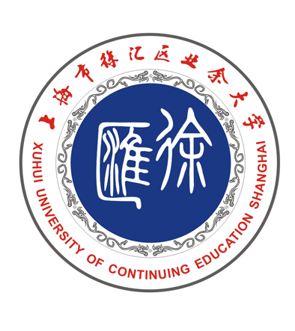

目 录
一、公开陈述 3
二、单位概述 5
1. 规模与性质 5
2. 所属类别 8
3. 组织机构 8
徐汇区业余大学（社区学院）行政机构设置图 8
三、主要参数 9
1、报告篇幅 9
2、报告时效与覆盖范围 9
3、报告数据与编制依据 9
4、报告审验及限制性说明 9
（1）报告审核 9
（2）报告限制性说明 9
Ⅰ-1 教工责任 10
Ⅱ-1 教工教育 10
Ⅱ-2权益保护 13
Ⅱ-4 教育教学 19
Ⅱ-5 思想道德 31
Ⅰ-3文化传承 36
Ⅱ-6 文化品牌 36
Ⅱ-7 文化载体 40
Ⅰ-4依法诚信责任 42
Ⅱ-8 守法执法 42
Ⅱ-9 社会形象 43
Ⅰ-5社会服务责任 46
Ⅱ-10 社会贡献 46
Ⅱ-11 志愿服务 49
Ⅰ-6生态文明责任 52
Ⅱ-12 低碳环保 52
五、预期与展望 54
1、报告预期 54
2、报告展望 54
六、社会评价 55
1、社会荣誉 55
（1） 学校荣誉 55
（2） 个人荣誉 56
2、媒体报道 58

一、公开陈述

上海市社会各界、各位市民：
大家好！上海市徐汇区业余大学位于大木桥路434号，是一所教育部备案的、由徐汇区人民政府主办的提供多样化、多层次终身教育的成人高等院校，学校同时也是徐汇区社区学院、上海开放大学徐汇分校和上海老年大学徐汇分校，在管理体制上实行一个机构多块牌子的功能叠加型管理模式。自1979年建校以来，学校累计已向社会输送各类应用型人才15540名，为地方经济、文化、社会的发展做出了积极的贡献，同时也得到了社会各界的广泛参与和大力支持。在此，我谨代表全校师生员工向长期关心和支持我校发展的社会各界和全体市民致以诚挚的感谢和崇高的敬意！
作为从事地区终身教育服务指导的龙头单位，学校以“适应社会发展的变化，满足各类人群的多元学习需求，促进人的全面发展”为办学理念，围绕区域经济、文化、社会发展的需要，不断探索各类教育深度融合、相互协调、同步发展的机制，力争将学校建设成一流的地区终身教育教学与研究的高地和公共服务的平台。经过几代业大人的共同努力，学校已由建校初期以成人学历教育为主发展成为如今涵盖成人学历教育、特殊教育、教育培训、社区教育、老年教育以及未成年人心理教育在内的多元、开放的工作格局。
学校以“公正、包容、责任、诚信”的上海城市精神为指引，引导全校师生员工参与国际化大都市建设，参与学习型城区建设，关注弱势群体的学习需求，关注民生。在致力于“为了每个学习者的终身发展”的同时，学校竭尽所能，恪守了自己的社会责任。呈现在大家面前的这份2015年度学校社会责任报告真实、准确的反映了我校步履铿锵、埋头实干、争创新一轮市级文明单位的征程。
梦想在砥砺奋进中实现，即将翻过去的2015年是我校三年发展规划付诸实践的第三年。这一年，学校秉承改革创新精神，努力推动了学校教学和各项管理工作上了新的台阶，我们修订完善了人才培养方案，进一步提升了教育教学质量；这一年，学校加强了人才引进和培养力度，打造了高水平教职工队伍，学校继续强化服务社会功能，不断提升学校的社会地位；这一年，我们扩大了教育国际交流与合作，提升学校国际化合作水平，我们完成了学校党总支、教代会和工会的换届改选工作，进一步加强了校园文化建设。我们圆满的完成了发展规划设定的各项目标。吾校同侪，社会各界，让我们携手奋进，锐意创新，不断推进以质量和效益为核心的新一轮内涵发展，为区域教育、文化和社会事业的改革和进步，为人力资源素质的提升，为城市精神的传递和精神文明的传播做出更多的贡献。
最后，我们郑重声明，本报告内的所有资料及数据都是真实的。囿于时间仓促，报告中难免有疏漏之处，欢迎社会各界及市民朋友们多提宝贵意见和建议。

上海市徐汇区业余大学校长、党总支书记 

2015年12月25日

二、单位概述

1. 规模与性质
1979年6月，在原徐汇区业余工业专科学校和徐汇区成人教育教师进修学校的基础上改组筹建成立了徐汇区业余大学，这是一所经上海市人民政府批准，国家教育部备案，由徐汇区人民政府主办的提供多样化、多层次终身教育的成人高校，校址位于徐汇区大木桥路434号。学校同时也是徐汇区社区学院、上海开放大学徐汇分校和上海老年大学徐汇分校，实行多块牌子、一套班子的功能叠加型管理模式。
进入本世纪以来，学校以“适应社会发展的变化，满足各类学习者的学习需求，努力构建地区终身教育服务指导的公共平台”为目标定位，促进各类教育的融合互通，大胆探索教学模式改革，依托徐汇区的社会文化、经济和教育的优势，承担成人高等学历教育、职业技能培训、社区教育指导与服务、老年教学实践、残疾人教育、未成年人心理健康教育和基层学习型组织建设指导服务和评估等功能。
我校现有教职员工77人，离退休人员107人。其中专任教师51人，研究生及以上学历28人，本科学历44人。中共党员35人，民主党派9人。职称分布为：副高职称（副教授、中学高级）16人、中级职称（讲师、中学一级）35人、初级职称（助教、中学二级）15人。我校教职员工中有徐汇区拔尖人才1人，徐汇区教育局学科带头人2人，徐汇区教育局中青年骨干教师2人。
目前，学校开设有计算机信息管理、行政管理、工商企业管理、会计、商务英语、物流管理、广告与会展、机电一体化技术、物业管理、装潢艺术设计（业余）、动漫设计与制作（脱产）、绘画、摄影等专科专业；开放大学分校开设有工商企业管理、会计、商务英语、广告设计、行政管理、社区管理与服务，公共事务（教育管理）、软件工程（信息服务）、 机械电子工程、城市公共安全管理（社区安全管理方向）等专科专业和工商企业管理、会计学、社会工作、英语（国际商务方向）等本科专业；经北京奥鹏远程教育中心有限公司授权，我校和中国医科大学、南开大学、北京师范大学、东北财经大学四所高校合作，招生的本、专科专业有：护理学、教育管理、小学教育、学前教育、计算机技术与应用、人力资源管理、销售管理、行政管理、国际经济与贸易、市场营销（销售管理方向）、法学、金融学、国际经济与贸易、财务管理、金融与证券、计算机科学与技术等。目前，我校在籍的本、专科学员达到2041名。
成人高等学历教育是我校的生命线和核心竞争力。近几年来，学校在学历教育教学改革上倾注了大量心血，涌现出一大批优秀的教学改革成果。学校先后为区域内的天平宾馆、南信恰尔斯公司、大计数据管理有限公司等多家企业开设订单式培养的委托学历班，按照企业的实际需求，对教学大纲进行大规模的课程改造，增加大量的实训环节，教师送教上门，送考上门，得到了企业管理层的高度肯定和赞扬并得到广大学员的好评和认同。
作为一所从事终身教育事业的成人高校，我们始终没有忘记社会弱势群体的学习需求。1987年，我校首次招收两名聋人学生插入实用美术艺术设计班就读，如今，已达到10个班级，170名聋生在读的规模，学校坚持二十七年如一日，让数百名聋人圆了大学梦，学到了谋生的技能，成为了自食其力的劳动者。在全力办好聋人高等学历教育的同时，学校适应聋人发展职业技能、提升社会接纳度的需要开拓了聋人职业培训项目，开展大量校企融合活动，全面培养残疾学生积极面对人生、全面融入社会的意识和自尊、自信、自立、自强的精神。目前，每年有超过200名聋人在我校参加各类技能培训，每年通过实习实训就业的推进工作，能够解决落实近25名聋人的就业问题。鉴于我校在聋人教育教学方面的专业经验和实力， 2013年3月，上海开放大学听障教学指导中心在我校正式成立，负责全市开放教育领域听障教育方面的课程建设、教学研究和教师培训等专业指导工作。《解放日报》2014年4月19日第六版对我校特教27年的探索实践和取得的突出成就进行了专访和报道。
自2011年起，学校在成人高等教育领域逐步扩大了残疾人特殊教育的受众范围，除面向聋人以外，还面向成年肢体残疾和轻度智障学员开设了社会工作和酒店管理大专班，成为了上海开放大学残疾人教育学院首批教学点。2012年，我校开放大学首届广告设计（特殊教育）班级正式开班，为方便两位离校较远的同学往返，学校还组织了本校年轻教师志愿者去地铁站接送。2014年7月，学校与徐汇区残联合作成立徐汇区残疾人培训中心，定期开展各类残疾人培训。几代徐汇业大人的努力使得学校不仅已成为上海地区成年残疾人特殊教育领域的骨干力量和主要平台，更成为全国开展聋人教育的12所特色高校之一，得到了社会多方的肯定和赞扬。
作为区社区教育的实践者、组织者和引领者，学校对徐汇区13个街镇社区学校进行业务指导和服务，全面负责课程体系建设、师资培训、信息化建设和学分银行、学习节评估和科研指导等工作。我校还是徐汇区志愿者培训基地、社区工作者培训基地和上海市温暖工程实践基地，承办并管理我区终身教育事业的门户网站——徐汇终身学习网、徐汇社区教育杂志等工作，被评价为在社区教育中“龙头地位彰显”，为徐汇区2008年获得“全国首批社区教育示范区”、2009年获得“全国数字化社区先行区”做出了积极的贡献。
2011年1月，学校在全市率先建立了区级层面的未成年人心理健康辅导中心，为全区开展未成年人、家长和教师心理健康教育、指导、培训和评估提供了支撑和保障。心理中心建立以来，在探索以区未成年人心理健康辅导中心为“一体”，以社区心理健康辅导室与中小学校心理健康辅导室为“两翼”的区域性心理健康教育 “一体两翼”的服务体系上取得长足的进展。心理中心围绕宣传、服务、培训、整合、评估等五大功能建设，创新管理体制和运作机制，加强与相关机构、部门的有效合作，加强专业师资和志愿者队伍建设，组织编写区本心理健康读本及教材，加大整合学校与教育系统、社区资源的力度，培育并实施各类不同层次、面向不同对象的专业培训项目，走出了一条具有徐汇特色的未成年人心理健康辅导工作模式，在全市起到了示范引领作用。
银发浪潮的提前到来、日渐庞大的老年人群体促使我们开始关注老年人群体的学习需求。按照市委市府的要求和区委区府的决定，我校于2011年9月挂牌成立上海老年大学徐汇分校，并整合了延庆路、凌云路两个分校的资源。老年大学挂牌后，学校组建了老年大学教学部门，配备精兵强将，全力做好老年教育招生、管理和服务工作。目前，三个校区共开设78门课程，228个课程班，涵盖文史类、书画类、计算机及摄影类、乐器类、钢琴类、文艺类、外语类、保健类和家政类等九大专业。三个校区每学期注册入学的学员超过6600人，学校优异的教学质量、优雅的教学环境和优质的教学服务受到广大老年学员的热烈欢迎，也得到了各级领导和全社会的高度赞扬与肯定，短短三年时间，学校已发展成为区域内老年教育的龙头单位，成为徐汇区老年人的精神家园。2013年，上海老年教育信息中心正式落户我校，该中心负责搜集和分析全市老年教育的相关专业数据，为政府老年教育决策提供依据和建议。
几十年来，学校坚持不懈的关注和满足社会弱势群体的学习需求，很好的诠释了我校作为政府主办的成人高校承担终身教育事业的公益性和社会责任性，我们为地区经济、文化、社会的发展，为人力资源素质的提升，为城市精神的传递和精神文明的传播做出了我们应有的专业贡献。

2. 所属类别
学校属于社会公益二类的事业类文明单位。

3. 组织机构

徐汇区业余大学（社区学院）行政机构设置图
校 长 室
校务办公室
大
专
教务处
电大教务处
培
训
部

招
办
信息中心
区健
未康
成辅
年导
人中
心心
理

发展研究部
特殊教育部
社区教育部
总

务

处
计算机信息系
老年大学教务处
经济管理系
外

语

系

艺术设计系
徐
汇培
贝训
加中
莱心
实
验
财

务

室
档

案

室
奥鹏学习中心
图

书

馆
人

事
发展研究中心
财
产保管室
远程教育中心上海市上海市老年
服务协调中心
策划培训中心
教学质量评估委员会
视 导 室

市老年教育信息中心

本报告的写作由学校党总支、校领导集体组织动员，统一布署，学校发展研究部向校务办公室、大专教务处、电大教务处、老年大学教务处、培训部、招办、信息中心、未成年人心理健康辅导中心、特殊教育部、社区教育部、总务处及各系等部门收集材料、整理提炼，完成报告的撰写。

三、主要参数

1、报告篇幅
本报告共五十八页，三万四千多字。

2、报告时效与覆盖范围
本报告为年度报告，时间范围为2015年1月1日至2015年12月31日，部分内容因为工作的延续性可能超出上述时间范围；本报告的组织范围是以徐汇区业余大学为主体部分；本报告的覆盖范围为徐汇区业余大学及有关利益相关方。

3、报告数据与编制依据
本报告所引用的2015年数据为初步统计数据，可能与最终数据有所差异。
本报告的编制依据，主要遵循《上海市文明单位社会责任报告》中有关“事业类（公益二类）文明单位社会责任报告指标要求”。

4、报告审验及限制性说明

（1）报告审核
本报告将由上级有关单位组织第三方等审验。

（2）报告限制性说明
利益相关方包括师生员工、政府部门、社会公众和媒体等。

Ⅰ-1 教工责任

Ⅱ-1 教工教育
学校重视员工学习，通过各项制度大力提高员工学习意识，推进学习型团队建设；大力弘扬理论联系实际的学风，着力提升学校师生员工的理论素养和管理能力，推动实际问题的解决。学校2015年工作要点明确提出要“组织广大党员干部、全体师生员工认真学习十八届三中、四中、五中全会决定、学习中国共产党党章和习近平总书记一系列重要讲话，深刻学习、领会党中央提出的一系列新观点、新思想和新论断”。
习近平总书记在2012年参观《复兴之路》大型图片展时首次提出中国梦，将实现中华民族伟大复兴称之为“中华民族近代以来最伟大的梦想，这个梦想凝聚了几代中国人的夙愿,体现了中华民族和中国人民的整体利益，是每一个中华儿女的共同期盼”。中国梦视野宽广、内涵丰富，升华了我们党的执政理念，是当今中国的高昂旋律和精神旗帜。学校及时在全校师生中深入组织开展了“我的中国梦”主题学习宣传教育活动，并制定了相关方案。校党总支充分发挥虚会、党员会议、青年后备干部培训班等形式，在全校范围内最大限度地统一思想认识，努力转变学校发展方式。
为进一步做好党的群众路线教育实践活动整改落实，2015年4月3日，校党总支先后召开了中心组学习会议、总支扩大会议和全校大会。党总支书记杜俭通报了校领导班子在群众路线教育实践活动中对于存在问题的整改落实情况。他指出，学校教育实践活动“回头看”工作以“立足问题导向从严回头看、立足专项整治从严抓整改、立足建章立制从严立规矩”为指导思想，明确坚定信念是核心，作风转变是关键，师生满意是标杆，发展提速是重点，抓思想、抓重点、抓实效、抓制度，取得了政治核心作用，常抓不懈，积极推进学校领导班子和干部队伍建设。随后，各位分管校长也分别畅谈了整改情况和对学校未来发展的建议。
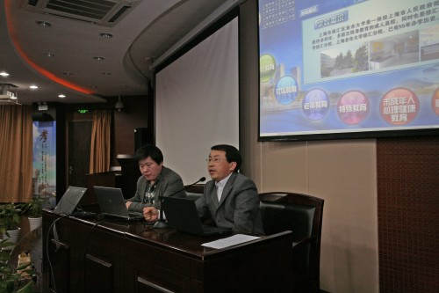
学校召开党的群众路线教育实践活动“回头看”汇报会
今年是中国人民抗日战争暨世界反法西斯战争胜利70周年。9月3日举行的阅兵仪式气势如虹，展示了我们国家国力强盛和人民爱好和平的愿望。为了提高教职工民族国防知识，增强民族自豪感，学校党总支、工会、发展研究部共同举办了青年教职工座谈会暨军事装备微课程展示比赛，展示了我校青年教师良好的教学风貌和充满个性的教学风采。
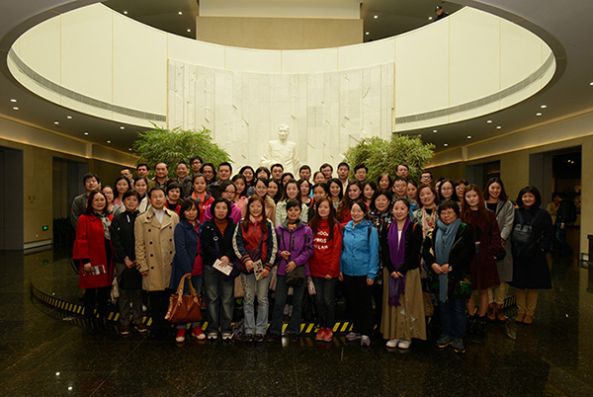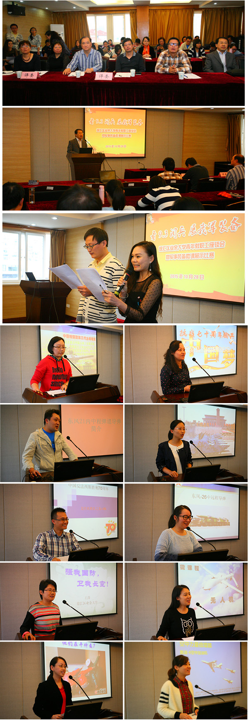
左图：学校教职工赴青浦陈云纪念馆考察学习
右图：学校青年教职工军事装备微课程展示比赛
学校以科学发展观为指导，大力加强师德建设。以“党的群众路线教育实践活动”为主线，以提高教师队伍的整体素质为核心，以加强教职工的职业道德建设为主导，以规范教师职业行为、提升教师道德水准为重点，通过师德师风教育活动，倡导教师践行师德规范，进一步树立正确的教师职业理想，提高教师的职业道德水平，认真履行岗位职责，形成“爱岗敬业、乐于奉献、教书育人、廉洁从教、为人师表”的崇高师德风尚。
学校认真制定年度师德建设计划，有步骤地开展“为人、为师、为学”师德建设系列活动，组织教师认真学习《教育部关于进一步加强和改进师德建设的意见》等法律法规，组织观看《师德启思录》、学习各类理论书籍，提升师德修养；举行“感动徐汇业大（社区学院）”故事征集活动等，树育人之典范；开展“今天如何当一名好老师”的大讨论，寻发展之路。全校100%的教职工签订了师德承诺书。
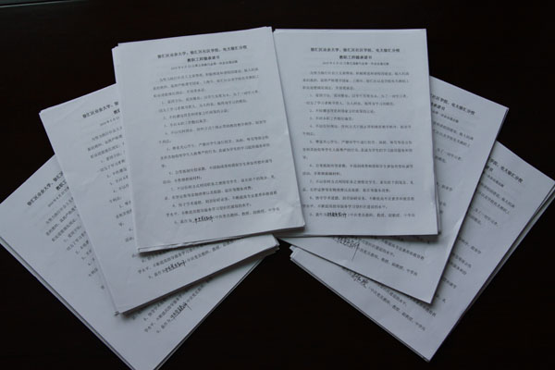
党员带头签订师德承诺书
学校认真策划常年的学习活动，全面提升教职工人文素养和心理素质。组织教职工赏析经典作品，组织青年教职工学习古文古诗，诵读经典作品；每年年终在个人和部门进行总结交流的基础上，学校党政工分别对党员、干部、教师、职工和各部门学习情况进行检查，形成积极向上的学习氛围。学校积极参与区学习节活动，倡导体现社会主义新时代价值、核心道德体系和创新文化的学习生活方式。学校积极培育各类学习载体，开展“创建学习型组室，争做学习型教师和职工”的活动，开展校本培训，抓好现代化教学和管理能力培训，结合部门工作性质和特点，注重以部门为单位围绕业务工作和团队学习，开展自主学习和团队建设。学校制定了《徐汇区业余大学（社区学院）中心组学习制度》《徐汇区业余大学（社区学院）教职工政治学习规定》等一系列规章制度，将干部中心组学习、教职工学习落到了实处。
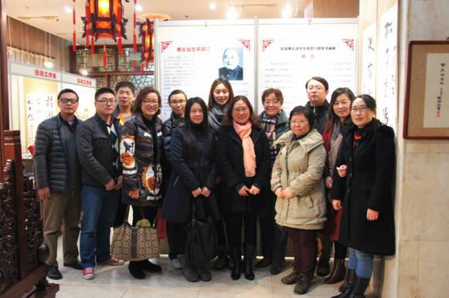
学校部分社员参观“纪念黄炎培先生逝世50周年书画展”
为全面总结2015年学校各个部门的工作，更好地开展明年的工作，学校于2015年底召开系部主任年终述职测评会议。学校18位中层干部依次进行年终述职，每位部门负责同志全面、精炼的汇报了本部门2015年完成的主要工作，总结了成绩和经验，对存在问题进行了分析，对明年的工作提出了展望。

Ⅱ-2权益保护
学校高度重视人事制度建设，依据《中华人民共和国高等教育法》、《中华人民共和国教师法》、《关于在事业单位试行人员聘用制度的意见》、《上海市事业单位聘用合同办法》等法律、法规，参照《中华人民共和国劳动合同法》，结合本校实际情况，制定发布了本校《教职工聘任合同制实施办法》，编制了详细的《事业单位岗位说明书》，不断深化校内人事制度改革，努力实现我校人事管理尤其是人员录用工作的科学化、制度化和规范化，建立一支优秀的教学、科研、管理人员队伍。
在教职工录用方面，学校严格人员录用招聘程序。坚持德才兼备的用人标准，贯彻公平、公正、公开、竞争、择优的原则，通过校园网或其它媒体进行公开招聘，切实做到整个程序公开透明。实行聘用合同制的教职工，建立《聘用手册》制度，作为聘用合同制教职工重新应聘和领取失业救济金的凭证。《聘用手册》由学校人事部门统一管理。学校按科学定员，平等、公开、竞争和择优、合理流动的原则实行聘用，签订聘用合同。
2015年度全校合同签订情况如下：新进人员：学校2015年度共录用5人，其中5为编制内录用人员，均与学校签订事业单位聘用合同；另13人为以劳务派遣形式在我校工作，均与徐汇区人力资源有限公司签订劳动合同。合同期满人员：2015年共有合同到期人员15，其中15人与学校正常续签聘用合同，占合同到期总人数的100%；2015年，我校无人符合长期聘用条件签订无固定期限聘用合同，无人和学校协商解除聘用合同。
除国家法定假期及寒暑假外，学校制定了包括病假、事假、婚假、产假、哺乳假、探亲假、工伤假及丧假等休假制度，对各类休假的认定及相关待遇做出详细规定并严格执行。认真做好寒暑教职工休息休养工作和献血人员的休息休养工作。2015年度教职工参与疗休养的比率达到 100%。学校关心每一位员工的身体健康，实行定期健康检查制度，组织参加医疗保障计划，参加了上海市教职工补充医疗住院安心保险、上海市总工会“女职工团体互助医疗特种保障”、特种重病团体互助医疗保障。根据教育局、教育工会的相关精神定期组织安排党政干部和教职工进行健康检查，并为女教工进行专项健康检查，不断提升服务品质，切实保障学校教职工的身心健康。逢年过节，学校工会常常组织去看望离退休的教职工，定期邀请退休教工回“娘家”看看，了解学校的现状，为学校的发展献计献策。
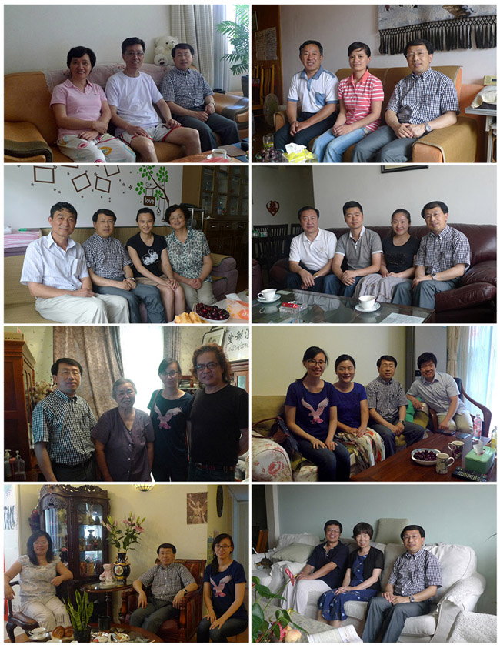
校领导暑期家访送清凉
学校充分认识到，教师是实现学校各项事业转型发展的主体和原动力。学校制定有一系列队伍建设规章和制度，涵盖师资管理、任课教师工作规范、工作职责、教务管理细则、学生管理等。要求教师上岗前必须取得相应教师资格证书，普通话必须达标，上课必须使用普通话，板书需使用规范汉字。教师需认真备课，上好每一节课，积极参加教改，参与各类教研活动。针对从事社区教育和老年教育的教师，学校也制定了相应的师资准入标准。为落实和深化事业单位人事制度改革，学校制定了《专业技术岗位设置实施方案》，落实了岗位设置工作。学校重视教职工的培训工作，不断加强教师的师德建设和专业技能建设，重视提高教师的育人能力和科研能力，在人才引进、培养、选拔、任用、管理考核等方面建有行之有效的制度。为鼓励教职工积极从事科研创作，学校制定了《科研工作管理办法》、《学校课题经费管理和使用办法》，不断改善科研条件，最大限度的保护和发挥教职工的科研积极性。学校还制定了《徐汇区社区教育“十二五”专职管理干部和教师师训计划》。学校鼓励教职工业务进修，有专门的规章制度予以保证和落实。学校重视骨干教师的选拔和培养工作。就青年中层干部培养人选的民主推荐和培养建设工作制定有详细的实施方案。青年教师导师带教制为青年的成长提供了良好的支撑条件。
为贯彻落实《上海市“十二五”中小学、幼儿园教师培训工作实施意见（试行）》、《徐汇区教育系统教师队伍建设“十二五”规划》以及《徐汇区教育系统“十二五”教师培训工作实施意见》等文件精神，提升徐汇区职业学校教师专业素养和教育境界，我校与徐汇区职教集团再度合作，于2015年4月组织实施区内职业学校教师师资培训工作。
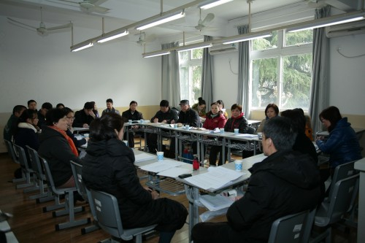
本校教师以及外聘教师师资培训会
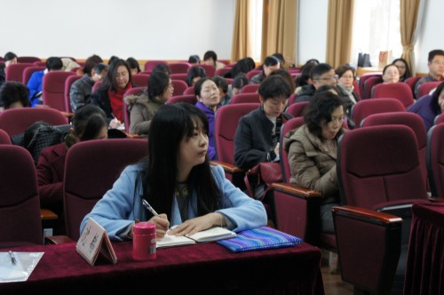
2015年上半年徐汇区社区教育专职工作者全员培训
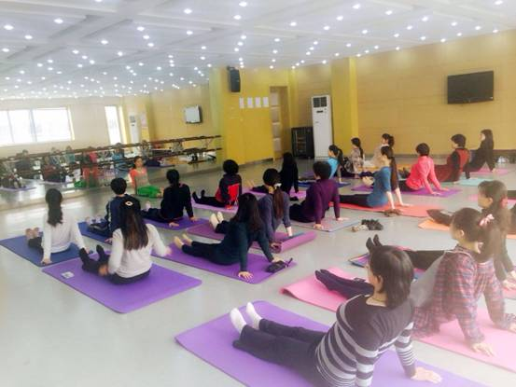
徐汇区职业学校教师“教研训一体化”师资培训班在我校开班
2015年，4月中旬至5月初，学校组织开展了“2015年徐汇区社区教育教师教学评比活动暨第二届上海市社区教育教学评比活动徐汇区初赛”。10位来自各街镇社区学校的社区教育专兼职教师报名参加了本次教学评比活动。从4月28日至5月8日，评委会通过为期两周的随堂听课、讨论评审，最终推选出4名教师代表徐汇区参加市级复赛。市级复赛将采用视频观摩形式，参赛教师通过20-30分钟的课堂实录，角逐参加市级决赛的8个名额。
2015年11月，来自英国与荷兰开放教育领域的资深学者David James 、Peter van Rosmalen一行来到学校开展交流研讨。两位学者为来自徐汇区各个社区学校的教师代表以及徐汇业大的老师们作了题为“全球化背景下的终身学习”的主题报告，务实的教学理念、真诚的教学态度、精准的教学指导，令在座的老师们收益良多。老师们对报告内容产生了浓厚的兴趣，并就终身教育和开放教育的教学方式、教学评估等内容与专家展开了面对面的交流与探讨。
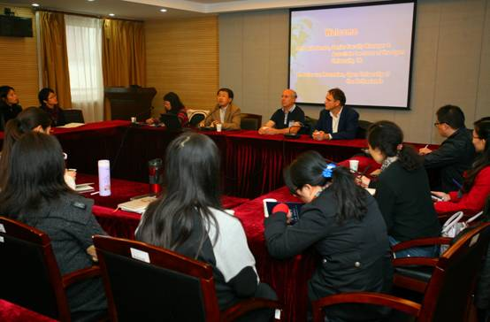
英国与荷兰开放教育领域学者来校与教职工交流研讨

Ⅱ-3安全保护
学校高度重视安全工作。已形成以校党总支领导，校长亲自挂帅，各职能部门分工明确，紧密配合，共同参与和推进平安创建工作的工作格局，始终坚持把维护校园和谐稳定视为学校事业发展的前提与重要保证。安全保卫工作紧密围绕学校发展大局，不断加大人防、物防和技防建设的投入力度，学校每年制定落实详细的《安全防范管理目标和工作计划》，落实安全工作责任签约制度，确保安全管理工作分工明确、责任到人；同时，通过开展网络宣传、入学教育，举办专题讲座，举行消防培训与演练等措施，提高了师生员工的安全防范意识与技能，维护了正常的教学、科研和生活秩序，确保了学校的安全与稳定。
2015年3月24日，徐汇区业余大学组织学校聋人学生及相关教师进行了一场校园安全知识及消防逃生技能的培训。由学校总务处姚方庭老师为师生详细讲解了校园安全问题、发生火灾时的自救方法、校园防盗注意事项、预防踩踏及自救技巧。同时结合住宿学生的特点，讲授了住校生活中用电用水所涉及的相关安全知识，让每位参加培训的学生和老师深刻感受到灾难的无情及掌握校园安全知识的重要性。
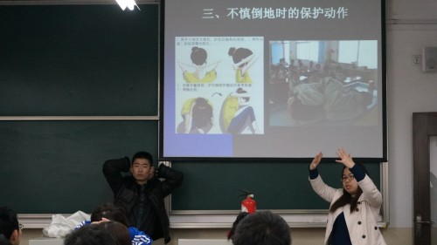
总务处姚方庭老师为我校聋生进行消防逃生技能培训
学校先后制定了比较全面的管理制度，如车辆进出管理制度、教学总值班制度、突发事件应急预案、消防安全管理制度、学生宿舍管理制度、公共卫生突发事件应急预案、传感病管理和消毒隔离制度、食堂管理规定等。2015年，我校继续获得“上海市平安示范单位”称号。随着学校教育事业的发展和对外交流的不断深入，各类大型活动日益增多。每逢重大活动，校办、总务等职能部门以及学校安全保卫工作人员始终坚持每场活动预案在前，每个预案步步落实，加强校内巡逻和检查，及时消除各类安全隐患。学校加强了与辖区街道、派出所的联系，强化校园周边治安环境治理，聘请专业保安，严格进出学校检查制度。建立校园周边安全隐患排查制度。发现校园周边的安全隐患或可疑人员要及时采取措施，并报告派出所、所在街道和区教育局。
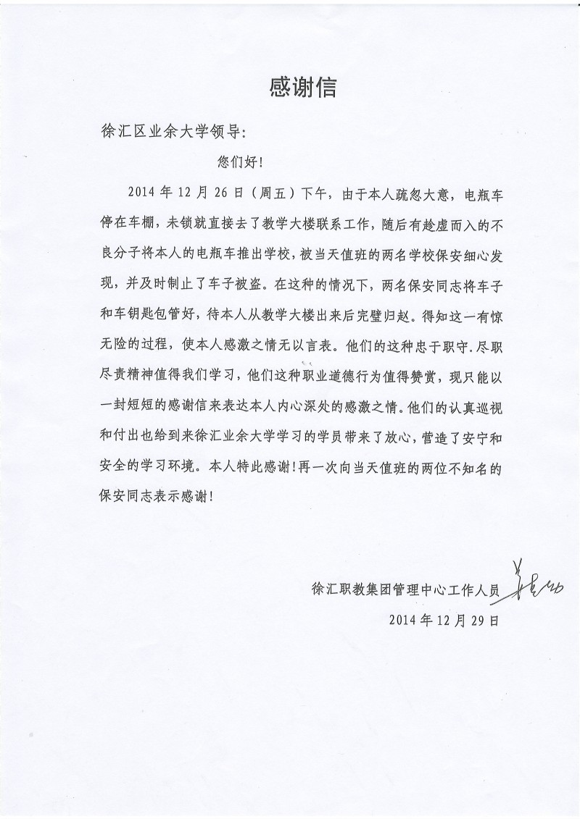

Ⅰ-2 人才培养责任

Ⅱ-4 教育教学
作为一所徐汇区政府主办、区教育局分管、国家教育部备案可颁发高等专科毕业文凭的独立设置成人高校，学校始终倡导“创业进取、求真务实、合作服务、追求卓越”的办学理念，以“适应社会发展的变化，满足学习者学习的需求，努力构建地区终身教育服务指导的公共平台”为目标定位，探索教学模式改革，依托徐汇区的强势经济和优势教育，承担成人高等学历教育、职业技能培训、社区教育指导、残疾人教育、未成年人心理教育和基层学习型社区的评估以及老年大学办学等功能。学校设有学历教育共计30多个本、专科专业，涵盖文、工、经、管、法、教育、艺术、护理等专业门类。自建校以来，我校毕业生累计已达15135人，目前在籍的本、专科学员为2059人。作为全国最早开展聋人特殊高等教育的12所高校之一，学校已初步建成为上海地区成年残疾人特殊教育领域的骨干力量和主要平台之一。2015年，学校秉承改革创新精神，全面贯彻落实《学校三年发展规划》，努力推动教学和教学管理工作，进一步修订完善人才培养方案，促进教学管理制度改革，扩大教育国际交流与合作，各方面均取得了可喜的成绩。
学历教育方面
在学历教育上，学校以培养应用型人才为目标，以远程、开放教学模式为特点，充分运用现代远程技术，注重能力和技能培养，在面授辅导的同时，发挥文字、音像教材与网上资源等多种媒体的优势，尽可能地满足不同层次学生的学习需求。学校根据学生需求与市场变化，不断调整专业设置与课程教学，深化教育教学改革，加强教学实践环节建设，为徐汇区从事学前教育的保育员开设了四期保育员大专班，为徐汇区创新保育员培养机制、进一步提升区内学前教育水平做出大胆的尝试，在全市发挥了辐射效应。作为区政府主办的成人高校，学校在服务地区经济发展、提升区域内人力资源素质方面责无旁贷。学校先后为区域内的多家企业开设了工商企业管理、机电一体化、计算机信息管理等专业的订单式培养委托学历班，按照企业的实际需求，对教学大纲进行大规模的课程改造，增加大量的实训环节，教师送教上门，送考上门，得到企业管理层的高度肯定和赞扬，更得到广大学员的好评和认同。
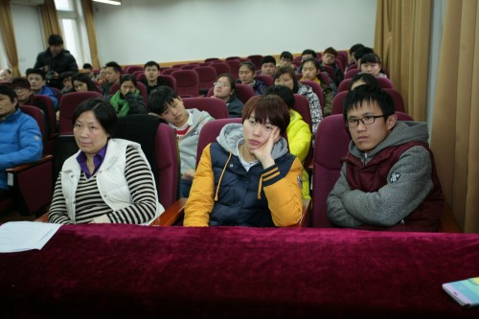
我校2015级新生开学典礼
学校的聋人高等学历教育已经走过28个春秋，目前已达到10个班级、170名聋生在读的规模。二十多年来，来自全国各地的六百多名聋人在徐汇业大圆了大学梦，学到了谋生的技能，成为了自食其力的劳动者。学校实行“教学、实训、就业”一体化的人才培养模式，帮助聋人学生提升职业发展能力，自立于社会，贡献于社会。在专业课程设置和教学内容上，学校充分考虑到聋人的生理特点及市场需求，强调课程的实用性、适应性和综合性。学校承担的上海市教育科学“十一五”规划课题《成人特殊高等教育人才培养模式的探索与实践》曾获上海市高等教育教学成果三等奖，学校开展的聋人学生“教学、实训、就业”一体化实践学习活动曾获上海市2006-2012终身学习活动品牌项目。
为促进学校多元发展、深入创建办学特色，2015年春节前夕，学校特别邀请来自全市九所办高校的退休老校长二十余人就徐汇业大的未来发展召开专题研讨，在座的老领导耳闻目睹了学校的新气象、新发展，对学校近年来取得的成绩感到喜悦欢欣，大家纷纷表示，将一如既往地积极关注学校发展，为学校建设献计献策。今年2月6日，校长杜俭、原校长张社、培训部主任马自宝、特教部主任李根宝、副主任沈雪晴等一行，专程造访与学校有十几年合作关系的无锡市特殊教育学校，同该校校长季玲莉、原校长谢骏、书记张成玉、副校长陈华、教务主任陈静等开展了专题研讨，重点探讨了关于聋人学生的专业技能教学与就业推进方面的新思路、新策略和新方法，专题研究了双方在这些专业领域继续合作的可能性和操作性。
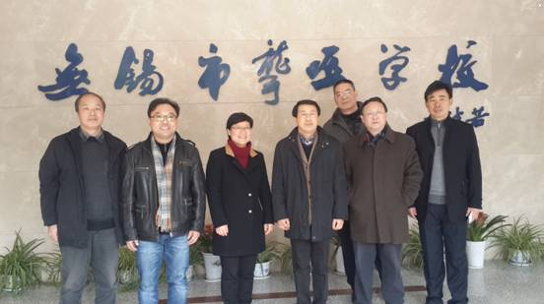
我校领导带队赴无锡聋哑学校参加聋人大学生专业技能教学与促进就业专题研讨会
3月6日，在徐汇区残联支持下，由徐汇区业余大学、上海戏剧学院继续教育学院、上海小笼包聋人协力事务所联合制作的微电影《声边》，在上海电影博物馆举行首映活动。第一财经公益基金会支持公益理念传播，将助力《声边》的播出及推广，由此基础上与主创团队合作剪辑制作系列公益广告，在第一财经电视及新媒体渠道播出。《声边》是国内高等教育领域首部讲述听障人群生活的电影，故事取材于徐汇区业余大学与上海戏剧学院继续教育学院合办的“艺术设计”专业，首届专升本特教毕业生的真实生活，以“呼吁聋健人群无界融合”为主题，是一部集思想性、艺术性、观赏性于一体的主旋律公益电影。聋人学生们希望通过这部影片，让更多的人了解听障群体，更多地给予听障人士公平的机会和帮助。
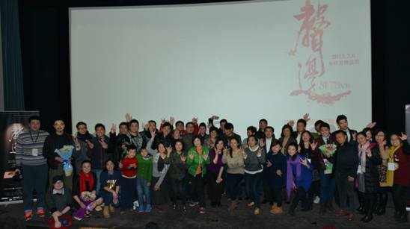
我校学生主演的公益电影《声边》在上海电影博物馆举行首映式
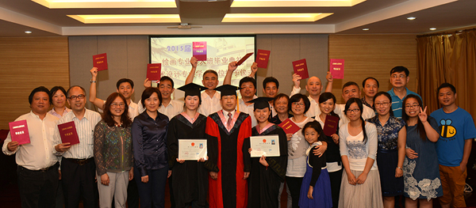
2015届聋人高等教育绘画专业毕业典礼暨艺术设计专业学士学位授予仪式
2015年5月6日下午，徐汇分校教学分管副校长林鹄率全体教务人员积极迎接上海开放大学管理系主任、期中教学检查组组长袁蔚等一行领导教师莅临我校检查期中教学工作。检查组成员走访课堂、查看学生作业，亲身感受教师授课学生学习氛围。期中教学检查完毕，检查小组当场对此次检查结果进行意见反馈，对徐汇分校教学管理工作给予肯定，并希望学校能继续完善相关工作，深入践行两个“一切”的宗旨，着实提升学生服务能力。
教育培训方面
学校和上海日化五金公司、上海市统计局等单位常年合作，承担了两个系统全体员工的继续教育任务并取得好成绩；我校也是公安部三所国家反计算机入侵和防病毒研究中心实践基地，连续多年培养国家信息安全师。学校与徐汇区残联合作开办残疾人英语口语中级班、社工师、中级摄影、财务统计、会计上岗证培训项目。学校常年开设汪齐风芭蕾舞学校。作为徐汇区志愿者培训基地，学校承担了城市文明志愿者培训的教材开发、教学培训示范课、集中面训和网络培训考核的任务，两年内完成十万名志愿者培训任务，为徐汇区创建全国文明城区做出了积极的贡献。
2015年我校继续开设徐汇区残联中老年聋人《数码影像技术人员》（中级）培训班。班级学员均患有不同程度的听力障碍残疾，年龄普遍偏大，绝大多数学员仅有中专文化程度，计算机操作技能匮乏。鉴于以上特点，徐汇区残联与我校经过深入研讨和充分的开班前准备工作，特聘请培训经验丰富的资深教师并配备专业手语教师，适度延长教学课时，循序渐进地进行教学。通过270课时的培训和考试，学员将获得由国家人力资源和社会保障部颁发的《数码影像技术人员》（中级）国家职业资格证书。我校特殊教育部专门为聋哑学生设计了贴近电商美工岗位实践的互动化课堂——“无声课堂”淘宝大学电商美工培训班“无声课堂”设计了紧凑的五天课程，大大缩短新人上岗适应期，同时在课程后期邀请了上海当地知名5家网商代表参与课程互动，使得电商美工人才供需双方直面沟通，为无声课堂聋人学生提供充分咨询交流机会。“无声课堂”于每年暑期开班。
2015年我校的培训总量约在90个班次和5.5万人次，其中公益类的培训占主要部分，彰显了我校良好的社会形象和教育培训基地的作用。
社区教育方面
作为徐汇区社区教育的实践者、组织者和引领者，学校对全区13个街、镇社区学校进行业务指导，提供专业服务，全面负责课程体系建设、师资培训、信息化建设和学分银行、科研工作指导、学习节项目评估、社区学校建设指导、主办《徐汇社区教育》杂志等工作。由学校牵头联合全市8所区级社区学院成立了上海市终身教育数字资源建设联盟，在业内，学校一直被评价为“在社区教育中龙头地位彰显”，为徐汇区获得“全国首批社区教育示范区”和“全国数字化社区先行区”做出了积极贡献。2015年，学校在社区教育课程建设、师资队伍培育、理论研究、信息化建设和社会公益事业等方面再创佳绩。
自2013年起，社区学院以区社区教育“一街一品”项目建设为契机，以“社区教育课程开发和建设”为核心塑造社区教育品牌，启动了“社区教育课程孵化室建设”项目，通过一系列实践和创新工作来探索社区教育的课程研发、教师培训、教学资源建设与运用等工作。目前以成功孵化《阳台一平米菜园》、《咖啡慢生活》、《生活化妆》、《家庭园艺》、《香囊的私人订制》等课程并组建师资团队，开发课程学习资源（教材、微课、学案等），辐射推广课程。2014年，在市级社区教育学习资源升级的基础上，在全区铺开社区教育特色课程资源升级工程，建立社区院校、主持教师、专业机构三方合作机制，对“交谊舞”等11门优秀课程尝试运用学习网站、触摸媒体、微信平台等多种新媒体手段进行升级改造。2015年6月，11项课程资源制作完成，并顺利通过验收。
2015年，徐汇区社区学院、上海戏剧学院继教院与上海东丽音像制作有限公司联合制作《生活化妆》系列微课共7节，内容涉及化妆工具、彩妆种类、基本手法、美妆小贴士等以普及化妆知识。为配合系列微课程学习和使用，徐汇区社区学院（社区教育教育课程孵化室）配套推出了《咖啡慢生活系列学案》（6节）、《生活化妆系列学案》（4节），《生活园艺》、《香囊的私人订制》等4套学案，学案辅助微课和课堂教师讲解，记录了为课程中知识要点，辅助学员们线下继续学习和实践。2013年4月，中国成人教育协会社区教育专业委员会向全国社区教育实验区、示范区推荐《徐汇区社区教育课程建设与实施意见》，希望他们参照徐汇区课程建设的经验，结合本区域实际，加强对社区教育课程的建设与管理。社区教育课程建设的徐汇标准作为唯一标准向全国的推荐，表明了徐汇区社区教育课程化建设在全国的领先地位。2015年，《龙华魂》（龙华街道）、《家庭一平米小菜园——种植·体验·分享2》入选市级老年教育教材。
书画教研活动基地的老师们积极组织辖区内的书画类兼职教师开展专题研讨，外出考察等专题书画教研活动。2015年举办了“情系书画——陈健教授从教50周年书画展”。 《建设社区教育注册志愿者队伍的实验》于2013年获批上海市社区教育重点实验项目，并于2015年底成功结项。2013年9月，由徐汇区“道德讲堂”总堂正式在徐汇区社区学院揭牌成立。区“道德讲堂”总堂以提升徐汇市民思想道德修养和文明素质为核心，以“身边人讲身边事、身边人讲自己事、身边事教身边人”为基本形式，大力倡导“爱国守法、明礼诚信、团结友善、勤俭自强、敬业奉献”等基本道德规范。2015年举办24场，共计2880人次参加。
2013年11月，上海开放大学女子学院徐汇学习中心在徐汇区社区学院挂牌成立。中心充分整合优质学习资源，以服务区域女性为主旨，以课程孵化为重点，面向各个层面的女性朋友开设教育课程。中心坚持集约、体验、翻转相融合的课程孵化理念，为女性度身定制专业提升、职业技能、婚姻家庭、女性修养等四大类系列课程，其中以《阳台一平米菜园》、《咖啡慢生活》、《生活园艺》、《生活化妆》等为精品课程，积极引导女性朋友树立终身学习理念，用学习的方式提升女性生活品质，成为徐汇女性智慧成才的坚实后盾和重要平台，同时也是我区创建学习型社会建设和完善终身教育体系的重要载体。
作为全国社区教育示范区和首批数字化学习先行区，经过多年的探索与实践，徐汇区逐步形成以区域统筹、重在应用、适应各类人群需求为目的，以学习资源建设为重点，以“徐汇终身学习网”为平台，以“徐汇终身学习卡”系统为标志的工作格局，推动社区教育的跨越式发展，不断完善终身教育体系。截止2015年12月，网站累计访问量8，816，900人次。“徐汇终身学习卡”项目是徐汇区社区教育信息化的重要抓手，该项目试点效果明显，具有全面推广的价值。通过学习卡，各街镇可实时查询本街镇居民通过区社区教育网、社区学校和居委办学点学习活动的情况；自动提供街镇内居民累计接受社区教育服务的时间、累计开设的课程数量等数据。同时，街道内各类社区教育资源，包括志愿者、兼职教师和居委文教干部等，都纳入学习卡管理，为各街道之间共享优质资源，做好了充分的准备。
为提升数字化学习资源在社区教育领域的建设和应用水平，推动数字化学习社区建设稳步发展，国家数字化学习资源中心、中国成人教育协会社区教育专业委员会、国家开放大学数字化学习资源中心于2015年5月14-15日在杭州举办“2015中国社区教育数字化学习资源论坛”。徐汇区社区学院和社区学校代表一行8人参加了本次论坛。徐汇区共有18件作品获奖，其中由区社区学院和湖南街道合作建设的“咖啡为课程之：咖啡店里几种最常见的咖啡”荣获二等奖；长桥街道选送的“浅谈花茶与女性健康的关系”获三等奖。
6月16日下午,“徐汇区社区教育课程孵化室建设研讨会”在徐汇区社区学院召开。上海市教委终身教育处副处长夏瑛、市学指办主任彭海虹、区教育局调研员沈韬、区社区学院院长杜俭、副院长李颖，闵行、崇明、宝山、奉贤、黄浦、金山、杨浦区社区学院分管院长及社教部主任参加研讨。参与“咖啡慢生活”课程孵化的梁峰老师带领全体与会者学习“用法式压滤壶制作咖啡”，这种以体验式为主的课程学习给人以耳目一新的感觉。韩雯主任以“打造社区教育课程孵化室，促进优质课程可持续发展”为主题，向与会来宾介绍了徐汇区社区教育课程孵化室的建设情况。“徐汇区社区教育课程孵化室”自2013年启动建设以来，营造良好的课程培育环境，成功孵化了“阳台一平米菜园”、“咖啡慢生活”等课程，创新社区教育“学案”概念，开发微课资源，形成教学团队，实现社区教育优质课程的可持续建设，并引发社区教育体验式课程、组合式课程的实践探索和理论研究。李颖副院长对社区教育课程孵化室未来发展也提出了设想：深入探索“专业引领、同伴互助、自我反思”的教师团队成长方式，继续以“课程、课堂、课题”三课建设为抓手，推进区域社区教育的内涵发展。
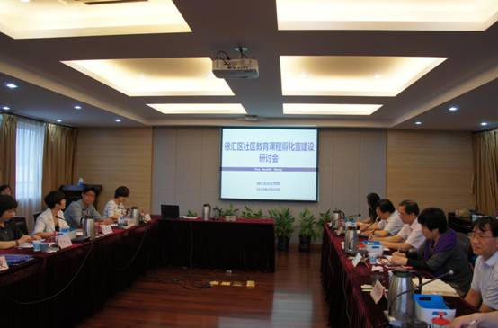
徐汇区社区教育课程孵化室建设研讨会
10月17日下午，在徐汇区青少年活动中心剧场，伴随着徐汇区第十届学习节的开幕，徐汇区社区教育兼职教师聘任仪式隆重举行。区委常委、区委宣传部副部长吕晓慧为来自13个街镇社区学校的优秀兼职教师代表颁发了“徐汇区社区教育兼职教师”聘书。此次受聘的26位区级社区教育兼职教师均为师德高尚、教学特色鲜明、学员满意度高、在社区教育一线具有多年教学经验的、具有一定影响力的社区教育兼职教师。受聘教师所教课程涵盖了从传统文化国学、声乐歌舞艺术、健康养生保健到科学生活技能等各种类型。为促进社区教育兼职教师队伍的优化发展, 提升社区教育课程教学质量，扩大优秀教师引领辐射作用，区社区学院拟每两年开展一次区级社区教育兼职教师聘任工作，并在此基础上建立“徐汇区社区教育优质师资库”。
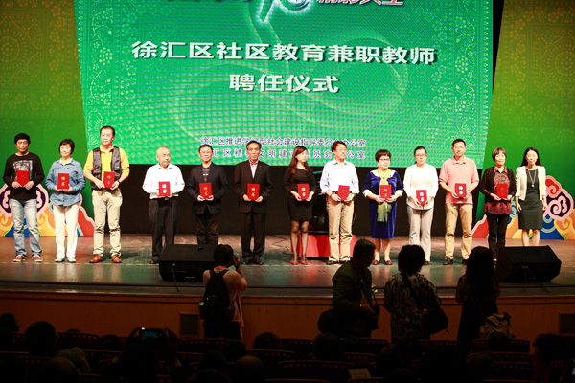
徐汇区社区教育兼职教师聘任仪式隆重举行
10月17日下午，藉徐汇区第十届学习节开幕之机，社区教育系列教材（第四辑）在徐汇区青少年活动中心举行了首发仪式。上海市学习型社会指导服务中心办公室主任彭海虹、徐汇区教育局党工委书记刘东昌向全区13个街道（镇）分管领导颁发了第四辑教材。终身教育不是个封闭的体系，而是一个开放的平台，需要各种资源充实进来。连续几辑的建设实践已经证明，这样一些源自社区教育教学实际的、由社区学校专、兼职教师编撰的课程教材，也许在科学性、完整性、规范性等方面还有待不断完善，但由于其与社区居民工作、生活外延的切合度更高，在区域认同和文化传承方面发挥了重要的作用，因而更受到居民欢迎，具备更大的生命力。
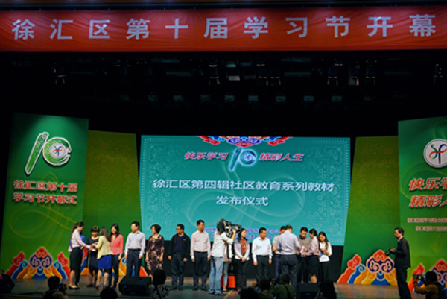
社区教育系列教材（第四辑）在徐汇区青少年活动中心举行首发仪式
2015年10月23日，“科普教室”课程师资培训在徐汇社区学院顺利结束。来自区各街镇社区学校的专、兼职教师和徐汇社区学院的骨干教师共计239人次参加了科普教室举办的14场不同专题课程的师资培训。作为上海市政府实事项目“扶持50所老年学校开展标准化建设”创建的项目，科普教室是2014年11月在徐汇区社区学院正式启动。2015年科普教室的课程仍以“生活医学常识”（中医、西医）、家庭食品安全小常识、家庭生活科学小常识四个类别所进行的师资培训，共有14次专题，每一次的主题内容都是精心挑选，关乎民众日常生活的科普常识，符合大众学习需求，普及老百姓感兴趣的医学知识点，增强科普观念和意识，可以在生活中做到“学以致用，为以己用”的生活类知识，充分体现科普教室的功能定位。
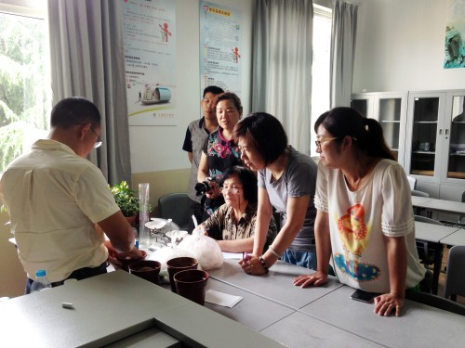
科普教师正在为学员授课
11月15日，在徐汇区社区学院的组织下，华泾镇社区学校常务副校长郭玮代表徐汇区赴厦门参加了首届全国“传统文化进社区”微视频大赛总决赛，经过现场展示和答辩，华泾镇社区学校报送的作品《“小算盘大智慧”传统文化进社区》荣获三等奖。区社区学院获大赛优秀组织奖。11月23日，全国妇联副主席、书记处书记焦扬在市妇联主席徐枫、区人大常委会主任陈高宏陪同下，到设于我校的上海开放大学女子学院徐汇学习中心调研，并召开上海女性终身教育体系建设座谈会。座谈会上，区社区学院院长、开大女子学院徐汇学习中心主任杜俭就徐汇学习中心的建设、课程研发等情况进行了汇报，徐汇学习中心的“咖啡慢生活”精品微课进行了现场展示。焦扬副主席在讲话中对徐汇学习中心的工作给予了高度肯定，她指出创办女子学院是积极响应中国妇女十一大提出的“巾帼成才行动”的一项具体实在的举措，上海市、区两级女子学院学习中心围绕中心、服务大局，围绕妇女需求、提供学习路径的丰富实践，为全国各省市提供了鲜活经验。她希望上海一是继续发挥好排头兵、先行者的示范带头作用；二是关注妇女学习愿望、聚焦妇女学习需求，打造更多精品课程，在全国铺开；三是做好总结、宣传、推广工作，让更多妇女得到体验、共享和获得感，成就精彩人生。
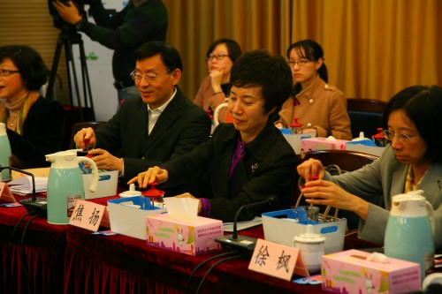
全国妇联副主席焦扬一起体验女子学院的课程
老年教育方面
“十二五”期间，上海老年教育提出“办让老年人满意的教育”的发展目标，在全市兴办五所上海老年大学区域分校，以实现老年教育均衡布局结构，构建上海老年大学教学体系。以此为契机，上海老年大学徐汇分校，作为2011年上海市政府实事项目，正式挂牌成立。学校提出坚持“以人为本”，以规范化、现代化建设为目标，践行“增长知识、丰富生活、陶冶情操、促进健康、服务社会”的办学宗旨。经过五年努力，通过加强学校基础设施建设，完善教学体系，规范教学管理，提高办学水平，上海老年大学徐汇分校正逐步形成高品质的学习环境、高水平的课程教学、高质量的管理服务、高实效的办学规模，逐步建成高水平、有特色的老年大学，以坚实的步伐迈向成为上海市一流的市级老年大学。
“十二五”期间，学校加大投入，培育了便于老年人就近、多样学习的和谐校园环境。学校在原区老年大学两个校区建筑面积共2300平方米的基础上，依托社区学院建筑面积扩大至9300平方米，校本部（大木桥路校区）与延庆、凌云两个校区分布在徐汇区的南部、中部和北部，区域老年大学整体布局更为合理，从而便于老年人就近学习。学校新增功能教室24个，总计达到32个，新增普通教室22个，总计达到39个，新增学员作品展览厅、电子阅览室、教师学员休息室以及会议室、休闲区等辅助场所8个，新增电梯1部，功能教室同比增长三倍多，便于老年人多样化的学习。学校大力落实上海老年大学提倡的“树长者风范，做风范长者”的老年素质教育，统一共识，坚持德育先行，开展校园文化融入核心价值观的建设，建立班长、学生会、志愿者等老年学员自我管理的各级组织，发扬长者风范，建设老年人和谐的学习氛围。
学校培育了门类齐全、覆盖宽广、师资水平高端的教育资源。学校以满足老年人的多元学习需求为职责，充分挖掘学校各功能教室及普通教师的潜能，共开设声乐、计算机、书画、舞蹈、保健、家政、烹饪、摄影、编织等各类课程80多门，各课程班超过270个，方便老年人自由学习。学校不仅注重开发老年人需求量大的常规性课程，还兼顾小众人群的需求，开设了手风琴、萨克斯、古筝等课程；关注主流价值的引导需求，重点推荐了影视赏析、心理健康、国学等十多门课程；兼顾残疾老年人的学习需求，专门开设“爱心课堂”， 方便老年人自主学习。学校坚持“以名师名流为引领，以学校专职教师为骨干，以兼职教师和志愿者为主体”的师资队伍培育，建立了一支稳定、积极向上的教师队伍，聘请教师130余位，便于老年人的高质量学习。
今年10月，上海市第四次老年教育工作会议召开，市老年教育工作小组成员单位负责人、区县分管领导、部分高校分管领导，区县老年教育工作小组负责人、区县教育局、民政局负责人以及部分街道、乡镇老年教育机构代表共400余人出席了会议。会上，上海市教委代表市老年教育工作小组作了工作报告，市民政局宣读上海市老年教育工作先进集体和先进个人表彰决定，我校与上海老年大学等50个单位获得2012-2015年度上海市老年教育工作先进集体。
老年大学的兴起繁荣了区域老年文化，初步打造出区域老年教育品牌。学校努力发挥区域老年教育的服务能力，组建了上海老年教育信息中心，完成了“徐汇终身学习网”的改版，搭建了老年教育信息化管理平台，从而便于老年人数字化学习。提升区域老年教育科研水平，推动区域教材研发，编制了系列社区老年教育区本教材；定期申请各类老年教育课题并召开老年教育专家研讨会，从而便于老年人有效学习。学校努力发挥区域引领能力，学校参与组织徐汇老年教育节，代表徐汇参加中华艺术宫老年教育成果展示、市民文化节等各级各类老年教育展演活动，并多次获奖，推动了区域老年教育品牌的塑造，从而便于老年人有为学习。
如今，上海老年大学徐汇分校三个校区每学期老年学员总数超过6600人次，其中大木桥路校区招生规模达4000多人次，延庆、凌云校区达2600多人次，学校已成为徐汇老年人出门学习的最佳选择。学校已成为徐汇老年教育的骨干学校与重要品牌，成为区域老年人满足自身精神文化需要的学习中心，并通过参与全市老年教育各项实验、课题，以为全市老年教育发展积极提供助力。
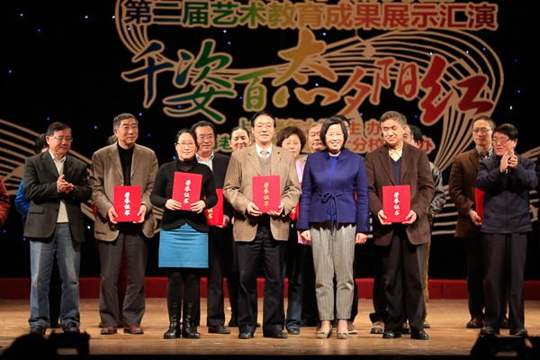
上海老年大学徐汇分校获得金玉兰奖
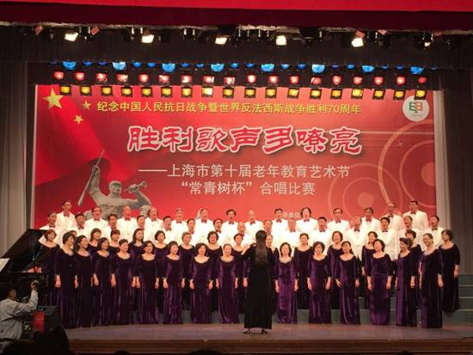
我校王逑艺术合唱团参加“常青树”杯全市老年合唱比赛并获奖

Ⅱ-5 思想道德
在中央文明办、市文明办和区委区政府的关心下，在区教育局的全力支持下，学校在全市率先建立了区级层面的未成年人心理健康辅导中心，为全区开展未成年人、家长和教师心理健康教育、指导、培训和评估提供了支撑和保障。心理中心建立以来，在探索以区未成年人心理健康辅导中心为“一体”，以社区心理健康辅导室与中小学校心理健康辅导室为“两翼”的区域性心理健康教育 “一体两翼”的服务体系上取得长足的进展。心理中心围绕宣传、服务、培训、整合、评估等五大功能建设，创新管理体制和运作机制，加强与相关机构、部门的有效合作，加强专业师资和志愿者队伍建设，组织编写区本心理健康读本及教材，加大整合学校与教育系统、社区资源的力度，培育并实施各类不同层次、面向不同对象的专业培训项目，走出了一条具有徐汇特色的未成年人心理健康辅导工作模式，在全市起到了示范引领作用。
2011年，据徐汇区按照中央文明办和市文明办关于建设未成年人心理健康辅导中心的总体安排，在普遍调查未成年人实际需求的基础上，学校建成了全市第一家区级未成年人心理健康辅导中心——“徐汇区未成年人心理健康辅导中心”，中心隶属于徐汇区社区学院，配备专门场地、专项经费、专业师资队伍。积极构建并完善“一体两翼”的心理健康教育服务体系，“一体”即区未成年人心理健康辅导中心，“两翼”即学校（全区各中小学）和社区（街镇）心理辅导室。辅导中心不断充实专业专职人员力量，中心设主任1名，专职教师3名。目前有7名上海知名心理专家、100多名志愿者定期在中心从事志愿服务工作，志愿者来自于大学、中学、小学、幼儿园、教师进修学院以及街道社区等单位。
徐汇区未成年人心理健康辅导中心围绕宣传、服务、培训、整合、评估等五大功能，通过各类活动、宣传品印制及新媒体《心灵家园》中心网站、“徐老师”微信公众号，发布信息、提供资讯、建设课程资源，面向全区未成年人及家长开展心理健康知识的宣传和普及。
向全区未成年人及家长提供免费咨询服务，就家庭教育、学校教育等内容开展各类各层次培训，不断优化整合各类资源，通过评估推动学校、社区心理辅导室的建设和工作规范。中心从成立至今共开展普及性宣传教育活动196场，惠及学生和家长近3万人，接待面询2382例、电话咨询193例、网络咨询215例。
经过近5年的运行，徐汇区未成年人心理健康辅导中心在心理健康知识宣传普及、服务供给、培训教育、资源整合、评估指导等方面取得了一定成效，也积累了一些的经验：形成了“1+1+13+X”的未成年人心理辅导格局，即“1”为“区心理辅导中心”，“1”为“未成年人心理健康辅导中心南洋中学分中心”，“13”为全区13个街镇成立的社区未成年人心理辅导室，“X”为全区中小学设置的心理辅导室（44所小学和41所中学）；搭建了多元化的心理健康知识宣传平台；配送和提供了多元化的心理健康咨询服务；开展了分层分类的职业发展培训服务；策划组织了呼应需求的特色心理咨询活动。学校还按要求出色完成徐汇区创全国文明城区未成年人思想道德建设指标建设相关工作。满分通过两个上海市文明指数测评迎检点：区未成年人心理健康辅导中心和区志愿者服务基地的实地检查。
今年4月，徐汇区13个街镇相继组织开展了“服务社区 惠及民众——基础教育进社区”大型咨询活动。此项活动由区教育局和区域内13个街镇主办，面向社区所有民众，提供各级各类教育中老百姓迫切关心的教育实践问题。徐汇区社区学院、区未成年人心理健康辅导中心连续多年参与此项活动，此次中心继续发挥专业所长，积极组织志愿者深入社区为居民们就家庭教育、亲子沟通、升学压力等方面提供专业的心理咨询服务。13个场次的现场心理咨询受到广大居民的欢迎和好评，前来咨询的居民人数众多，中心再一次切实感受到居民们对于心理健康教育与心理咨询的需求，今后将继续响应需求开展各项丰富的心理健康宣传普及活动进学校、进社区，为全区未成年人的健康成长心灵护航。
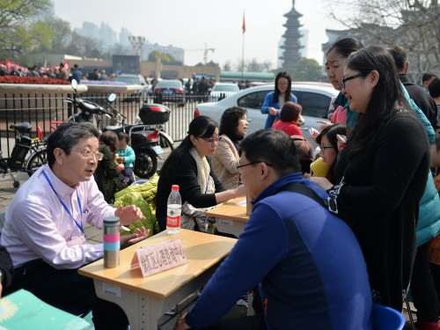
徐汇区未成年人心理健康辅导中心积极参与基础教育进社区活动
4月23日下午，徐汇区未成年人心理健康辅导中心在徐汇区社区学院1号楼报告厅举办了主题为《精神卫生法是牢笼还是保护？----精神卫生法规与学校心理咨询》的专题讲座，中心专职工作人员、志愿者老师及徐汇区各街道心理健康辅导室的工作人员参加了此次专题培训。2015年4月30日徐汇区未成年人心理健康辅导中心携手师三实验学校联手举办了主题“怎样让孩子更爱学习”大型亲子沟通讲座。2015年12月24日，徐汇区未成年人心理健康辅导中心再次邀请张磊老师来到徐汇区社区学院，为全体志愿者进行了主题为《家庭治疗中的三角关系与案例督导》的培训。5月28日下午，在徐汇区社区学院，徐汇区未成年人心理健康辅导中心再次邀请美国心理学家协会成员、上海国际精神卫生协会SIMHA（外籍心理专家）认证诊所儿童心理医生、世外小学心理教师林家羽老师，进行了主题为《图画心理运用于学生情绪行为问题咨询与治疗》的专题培训。10月17日下午，徐汇区第十届学习节活动在区青少年活动中心隆重开幕。徐汇区社区学院、区未成年人心理健康辅导中心及汇师小学的师生为本届开幕式策划组织了专场活动——徐汇区青少年心理健康辅导及团训体验活动，包括《圈之魅力》团体心理训练和绘画心理体验活动两个项目。
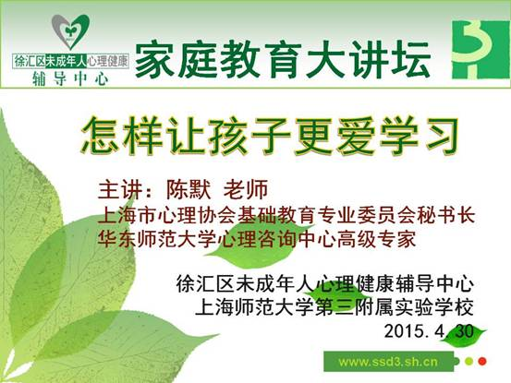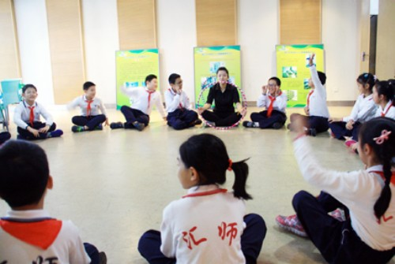
汇师小学老师正在和小学生一起参加绘画心理体验活动
学校高度重视德育工作，校党总支书记、校长亲自上阵作为学校德育工作第一责任人，分管教学副校长、各教务处、各任课教师、各班级班主任、总务后勤人员等都是德育辅导师。学校始终坚持“管理育人、教书育人、服务育人”、“人人都是德育工作者、人人都有德育岗位”的德育理念,为德育工作的具体实施提供了强有力的思想保证。学科教学与德育工作有机结合，在学科教学中渗透德育教育，开展相关课题研究，为德育工作的深入开展奠定了良好的思想基础。针对我校成年学生和未成年学生并存的实际情况，创新性地开展德育工作，探索更适合学生年龄与身心特点、更适合社会发展规律的新举措，使德育工作真正落实到学生的学习生活中。坚持以爱国主义教育为主线，以强化行为规范养成教育为重点，不断增强德育工作的主动性、实效性，形成全员、全方位、全过程参与的德育模式，力争使德育工作形成我校特色。学校充分利用新生入学、毕业典礼等场合抓好学生的思政教育，加强成人学生的学生干部团队培训，力求做到德育工作全方位、全过程和全员性。学校坚持贯彻以人为本的精神，以学生为出发点和落脚点，以学历教育为重要抓手，将专业课程和学生思想道德建设巧妙结合，重视学生身心健康和全面发展。
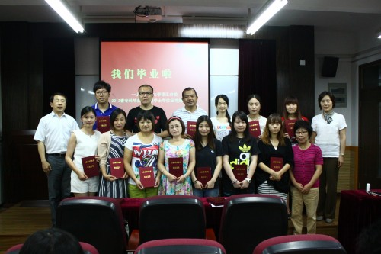
上海开放大学徐汇分校2013春毕业典礼
为了关怀聋人青年群体，增进聋人青年学生的价值感，发挥助人自助、承担社会责任的服务理念，增进中新两国青年聋人的交流与互动，我校特教部聋人大学生参与了上海华爱社区服务管理中心携手新加坡触爱听障俱乐部举办的2015年中国——新加坡聋人青年服务——学习交流活动项目。项目起讫时间为2015年9月13日至2015年9月19日，为期一周，参与学习的聋人青年共计19人，其中我校聋人大学生12人，新加坡聋人青年7人。此次服务学习活动是我校从“聋健融合”逐步进入“聋健双向服务”的首次实践。聋人大学生通过项目学习，逐步树立服务的理念并获得服务的专业技能，同时通过服务他人增强了自身的社会认同感与社会价值感。
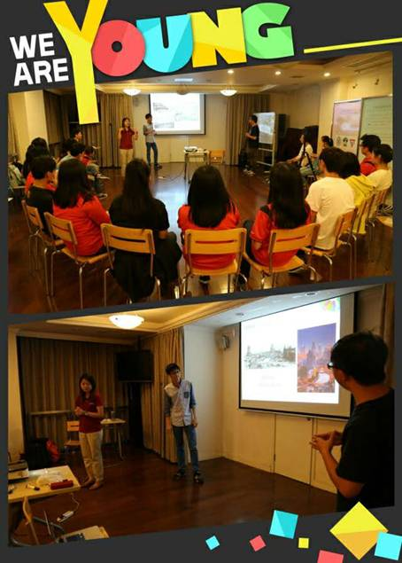
我校学生参加中国——新加坡聋人青年服务——学习交流活动项目

Ⅰ-3文化传承

Ⅱ-6 文化品牌
学校重视精神文化建设的智力支持和促进作用。学校先后数次展开学校精神、文化认同的大讨论，以践行学校精神活动为载体开展一系列文化活动，进一步增强了全校教职工的使命感、责任感和凝聚力，使教职工个人的价值取向与学校大文化的价值取向趋于认同，引导和激励全校教师为实现办学目标而努力。学校工会经常举办形式多样的各类文体活动，丰富会员的精神文化生活和增强会员的身体素质。如教工卡拉OK比赛、乒乓球比赛、羽毛球比赛、80分比赛、运动会、红歌大家唱、走进经典、读书活动等。
学校工会活动室经过精心设计装修，配备了液晶彩电、音响、咖啡机、圆桌配沙发、绿色植物、杂志架，营造了一个温馨、浪漫、富有文化气息的新的“教工之家”和“妇女之家”。这个新家，成为工会宣传政策的阵地、传播知识的课堂、信息传递的纽带、联系和服务教职工的窗口、展示女教职工风采的平台。这个新家，凝聚了教职工、影响着教职工，真正成为了全校教职工互相切磋、互相学习，共同提高的“温暖之家”。活动带来的快乐洋溢在每一位参与教工的心里，极大地增强了凝聚力，吸引了广大工会会员热情参与，充分发挥了工会凝聚人心服务学校的积极作用。
今年1月3日学校又迎来了一年一度的师生迎新联欢会，通过长达两个月的筹办与宣传，这次的联欢会不论在人数规模还是表演节目皆超过以往。包括保育员大专班、大计班等各专业各班级，以及特教部的学生们欢聚一堂，欢歌载舞，喜迎新春。优美的歌曲，欢快的舞蹈，高雅的茶道，令人捧腹大笑的哑剧，惊险刺激的独轮车表演，每一个精彩纷呈的瞬间都将铭记于学生与老师的心中。杜俭校长率先为大家献歌一曲并致辞，尚舒老师的声乐唱法也再次将会场的气氛推向高潮。联欢会不但拉近了师生之间的距离，也使得同学们能够在课余时间相互交流，分享学习心得，同时让更多的同学融入进学校的大家庭中。
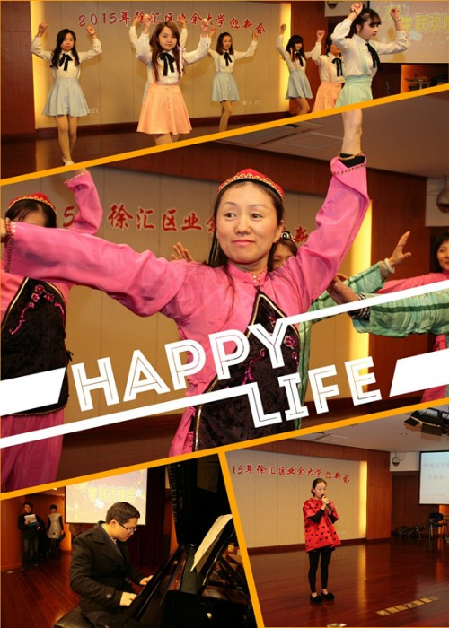
我校师生载歌载舞，喜迎新年
今年5月，汉堡大学聋人讲师倪大炜来我校开展以“聋人文化和手语族”为主题的讲座，倪大炜讲师主要向大家介绍了奥地利如何为聋人营造无障碍生活环境，如重视手语翻译，开设聋人养老院、聋人医院，设置博物馆手语导视、视频电话，组织各种聋人娱乐活动等，通过人力、物力以及各种媒介的支持，让聋人与外界无障碍沟通。5月27日晚，美国加劳德特大学聋人大学生代表团来到我校，和特教部教师和学生代表开展了别具一格的交流体验活动。
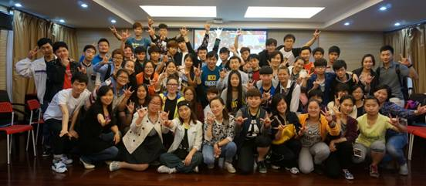
汉堡大学聋人讲师倪大炜来我校和师生交流
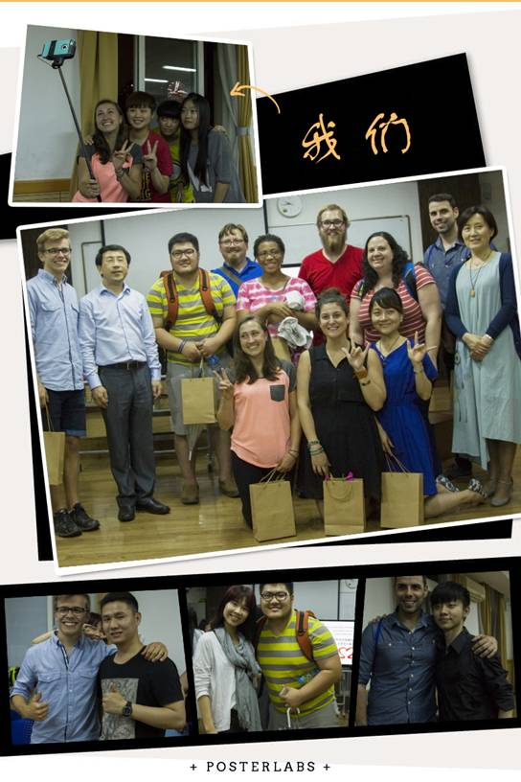
美国加劳德特大学聋人大学生代表团来校交流
6月13日，学校召开优秀学员表彰大会，会上，郭莉莉同学率先代表学生发言，在感谢学校与徐汇区教育局后勤处的同时，自身也克服了种种困难，协调好工作与学业保证出勤率，班级学习氛围一直积极向上，在学习中不但获得了理论知识更结合工作实际将学习内容充分发挥。学习干部代表，13会计班班长王云同学的发言更是感人肺腑，在回首了两年半的学习生涯的同时，自己作为班长起到了良好的带头作用，不仅学业有成更收获了同学们之间的深厚友情。教务处曹政主任听罢王云同学的发言后感慨道，教师们工作的意义便是传教授业，教学相长，不但学员们在业大这个其乐融融的大家庭中收获了知识、友谊，老师们也收获了一份珍贵的师生情，期待优秀学员们一如既往地起到带头作用，通过骨干分子的力量凝聚起班级。7月5日业大迎来了一年一度的毕业典礼和东华大学行政管理本科班毕业典礼。典礼由曹政主任主持，杜俭校长与林鹄副校长出席并为每一位学员颁发毕业证。

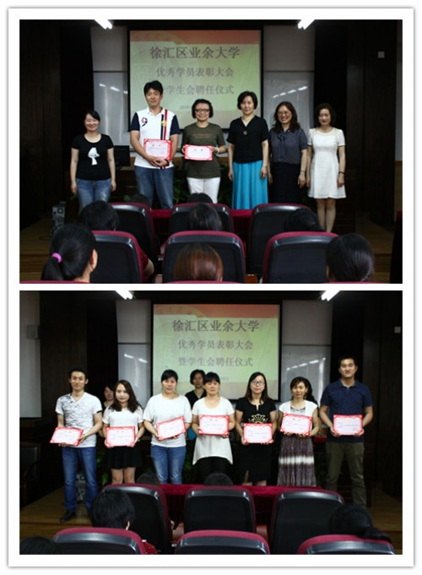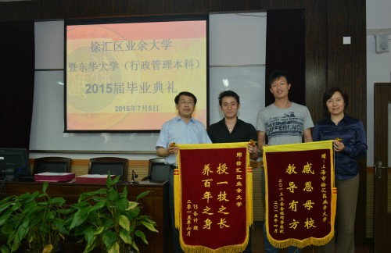
2015届聋人高等教育绘画专业毕业典礼暨艺术设计专业学士学位授予仪式

Ⅱ-7 文化载体
学校重视育人文化阵地建设，注重营造良好的文化环境和积极向上的育人氛围。大修之时，学校投入大量的人力、物力和财力，对原有的宣传阵地进行了有计划、有步骤的改造和重建。同时，适应信息时代的要求，加强了校园网建设、多媒体教学和远程教育网络建设，形成了全方位、多渠道、立体化的宣传阵地。在两号楼的五楼，专门辟出一块地方建设了学校的校史陈列厅，将建校以来学校的重大历史发展事件用文字和图片展示出来。校史陈列厅还不定期的举办我校师生的各类艺术作品展览。
学校高度重视网络民意，并注重发挥网络舆论监督作用，积极沟通社情民意，引导舆论导向，推进和改善工作。充分发挥学校网站的作用，展示学校的风采，信息中心有专人负责网站内容及时更新和维护。大专部和开大均开设有网上BBS用于师生间、学生相互之间的交流，交流情况的考核作为计算工作量的依据之一。学校网站上设有校长信箱和在线咨询的链接。对师生的合理诉求，及时向职能部门进行反馈，及时发布处理结果。张社校长还在教育局“党建E时代”网上开设博客，宣传学校发展理念和成果，成为学校干部与群众互相沟通的新的平台。
学校主办的《徐汇社区教育》从2005年12月成立，到如今已是第十个年头。在杂志社走过的十年历程里，经历了不断探索，不断改革，准确定位，精心办刊的过程，逐渐形成杂志“同步、集聚、服务”的特色和品牌，即同步跟踪徐汇区社区教育的动态，较好地反映徐汇社区教育工作的整体状况，在实践中把握问题，以社区教育理论指导各街镇社区教育建设；集聚新观点、新探索、新体会。在《徐汇社区教育》这个平台上，集聚各路专家、学者和市区领导的思想，徐汇区13个街镇和各委办局在社区教育建设中创新、实践的成果，集聚社区教育工作的经验交流和社区教育工作者的心得体会。目前，杂志已经成为徐汇区的学习型城区建设和社区教育工作的很好的共享平台与宣传窗口，在服务地区社会文化建设中发挥了重要作用。
3月24日上午，德国德累斯顿理工大学欧洲研究生院学生团一行10位学员在院长瑞哲博士的带领下到访我校，开展学术交流。市海外联谊会副会长、原上海市统战部副部长周箴，原徐汇区人大常委会副主任桂骥敏，徐汇区业余大学（社区学院）副院长杨扬和校顾问委员会专家曾德顺教授接待了远道而来的外国友人。杨扬副院长代表徐汇业大向访问团一行表示热烈的欢迎。她指出和德累斯顿理工大学的合作交流源于本世纪初，至今已延续了十三个寒暑，是我校开展国际教育学术交流活动最成功的一个典范，她希望与德国同行能够一如既往地保持紧密的合作与长期的交流。随后，市海外联谊会副会长、原上海市委统战部副部长周箴，原徐汇区人大常委会原副主任桂骥敏分别就上海市、徐汇区和本辖区的发展现状、滨江建设、社区概况等内容为访问团做了专题报告和讲话。学员们对报告内容以及徐汇区的建设产生了浓厚的兴趣，并就徐汇的有关情况进行了热烈讨论和现场提问。
5月，英国埃平森林教育咨询顾问有限公司创始人及联席董事Paul Beashel 、总经理张大晟等一行3人来我校开展交流洽谈。我校杜俭校长、徐汇区教育局职成教科科长林琛出席会议。会上， Paul Beashel 介绍了企业在英国本土及中国多个省份开展职业教育培训、教师专业培训的教学方法、课程设计、实习实训、大型活动等多项内容。杜俭校长在介绍X学校各项事业发展概况的同时，希望英国教育同仁能结合中国国情、徐汇教育的特点以及学员发展需要，为教师和学生提供独到的能力提升解决方案，为教师和学生的终身学习发展提供有益的支持和有效的指导。林琛科长介绍了徐汇区职业教育的总体情况，并同英国客人畅谈了未来职业教育的发展设想。
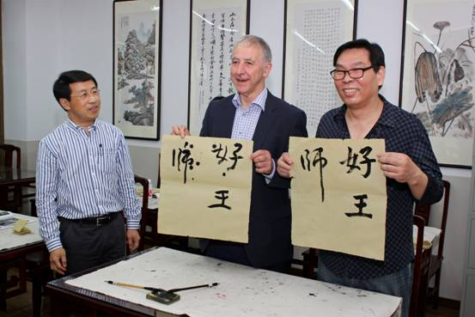
英国友人体验中文书法
9月16日下午，徐汇区社区学院举办了“乐学申城•精彩人生”2015上海社区学习团队成果展示徐汇赛区活动，来自12个街镇的12个优秀社区学习团队参加了展示。2015上海社区学习团队成果展示徐汇赛区活动启动三个月来，徐汇区各街镇广泛开展社区学习团队展示活动。全区各街镇社区学校经过精心准备，共推选出了十二组优秀的社区学习团队参加区级展示活动，他们以器乐演奏、小组唱、舞蹈、时装秀、皮影戏、戏曲等多种类型的节目形式，呈现了一场精美的视听盛宴。徐汇区社区优秀学习团队蓬勃发展，作为社区教育有效载体，积极发挥学习引领作用，为积极倡导全民学习、终身学习的理念，繁荣社区精神文化生活，做出了积极贡献。
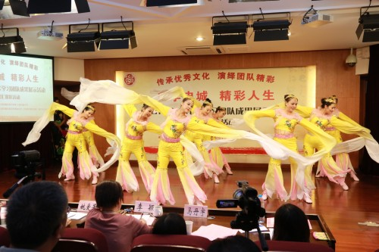
“乐学申城•精彩人生”2015上海社区学习团队成果展示

Ⅰ-4依法诚信责任

Ⅱ-8 守法执法
党的十八届四中全会以新的高度强调依法治国。学校及时组织教职工学习四中全会精神，坚持“依法治校、依法治教”的工作原则，通过加强和完善学校各项管理机制，全面提高管理水平。学校组建了章程起草团队，集全体教职工的智慧，制定了学校新的章程，为各项工作纳入正轨，各部门能分工配合、各司其职提供了良好的制度保证。学校秉承“以人为本”的管理理念，各项管理改革举措都以充分尊重每一个人的价值和贡献、充分调动人的积极性、充分开发人的智慧潜能和创造力、充分激发人的敬业精神、充分促进每一个人的和谐发展为价值判断的前提。处理好“以法治校、依法治教”与“人的和谐发展”的关系，建立规范化和人性化相结合的评价和激励机制，促进每一个学生、教职员工的潜能开发和特长发展，激励全体师生的自我发展、自主发展的积极心态。
为贯彻徐教监（2010）1号文件精神和教育局的要求， 进一步提高我校依法办学、依法治校的水平，我校聘请了上海大邦律师事务所陈宗山律师为我校法律顾问。学校有了常年法律顾问后，可以在依法办学、规范教育收费、规范校外教学点以及学校有可能面临的各类法律问题甚至诉讼方面及时得到法律专业人员的建议和帮助。
我校通过开展多种形式的法制宣传活动，营造良好的普法氛围。根据实际情况，学校将法制宣传教育纳入党总支年度宣传思想工作计划中，作为考核各教师干部工作的一项重要内容。学校还利用校园网、宣传橱窗、各类横幅等多种途径和形式，形成全方位法制宣传教育格局。几年来，学校组织全体教师学习了《工会法》、《教师法》、《高等教育法》、《义务教育法》等。在《上海终身教育促进条例》出台后，我校围绕该条例举办各类讲座和研讨，多角度进行解读和宣传，有力的促进了终身教育理念的深化。
学校领导高度重视依法治校。一是加强教育，通过中心组学习、教职工大会等途径开展宣传教育，提高教师依法治教的意识和依法育人的能力，规范教师的教学行为；二是建章立制，学校各项工作纳入法治化、规范化轨道，学校依据相关的法律法规制订了一系列规章制度和管理条例，在教学、人事、财务、学生管理、校园安全治理等各方面完善管理机制，提高管理效率。2015年，我校无重大投诉、无信访举报事例、无违法案件发生。

Ⅱ-9 社会形象
学校积极推动党务公开、校务公开，建立健全校务公开民主管理工作的长效机制，不断提高行政效能。根据区教育党工委的统一部署，学校认真开展了党务公开工作，并取得了良好的成效。通过精心组织、规范运作，扎实抓好我校党务公开的各项工作，学校提高了党务公开工作水平，增强了党务公开的实效性，扩大了党员的知情权、参与权和监督权，密切了党群干群关系。具体表现在：广泛宣传动员，营造良好氛围；加强组织领导，重视制度建设；精心组织实施，狠抓规范建设；党员积极参与，创新监督形式。
为贯彻落实《上海市贯彻落实<关于党的基层组织实行党务公开的意见>的实施意见》精神，按照区委《徐汇区关于全面实行党的基层组织党务公开工作的通知》要求，学校制定了《徐汇区业余大学党总支全面实行党务公开工作的实施方案》，公布了党务公开网址，做到重要工作党员先知道、先讨论、先落实。
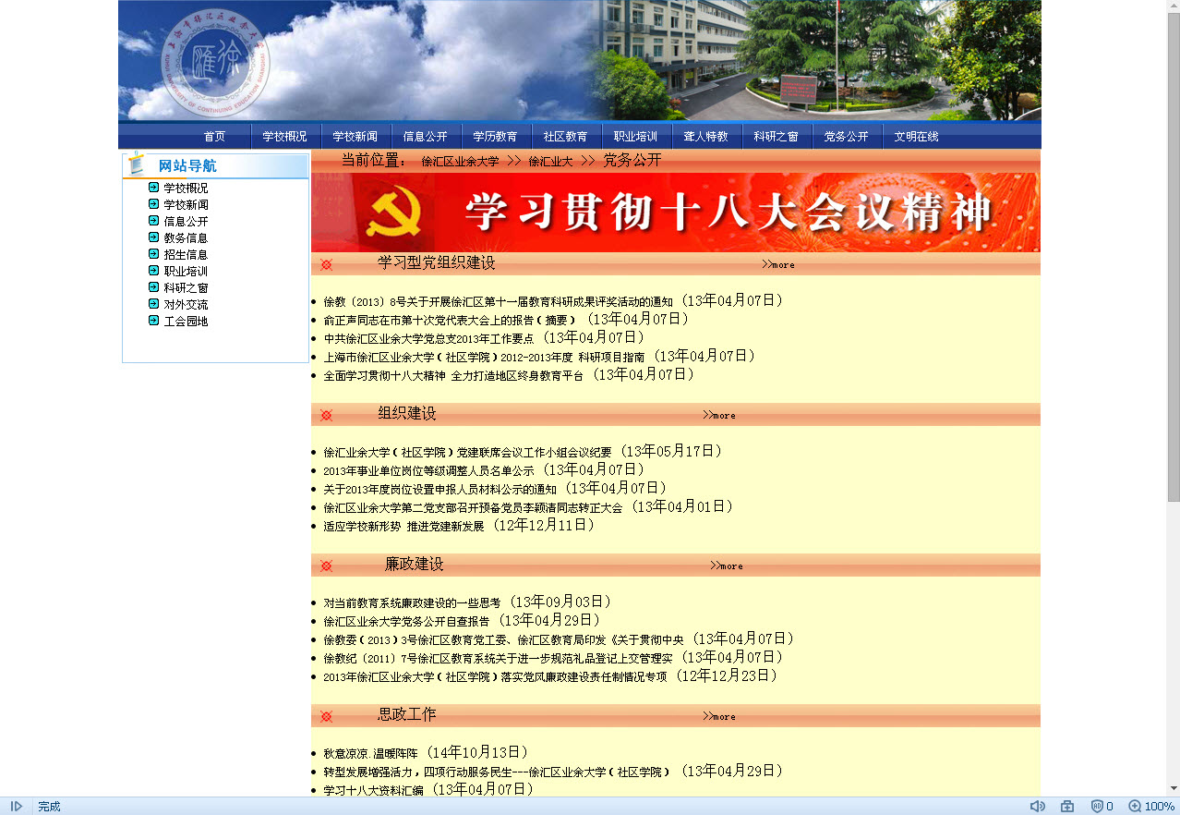
校务公开是通过一定的形式，将学校重大决策和涉及校务管理、教职工切身利益以及领导干部廉洁自律等情况向全体教职工公开，并组织教职工通过以教代会为基本形式的民主参与、民主监督、民主管理，开展学校民主政治建设的实践形式。扎实开展”校务公开”工作，有利于调动各方面的积极性，促进党风廉政建设，实施依法治校，是搞好学校各项工作的重要保证。我校根据区教育党工委的要求，结合本校实际，就“校务公开”制定了《徐汇区业余大学校务公开实施细则》。明确了校务公开的原则：依据国家法律、法规和党的方针、政策；从实际出发，实事求是，注重实效。确立了校务公开的内容是：学校发展规划，年度和学期工作计划；校内机构的增设和撤并、重大改革措施及规章制度；学校中层干部的选用和任用；干部的任前公示；师资队伍的培训、进修方案或制度；教职工福利费的使用方案和使用情况；年度经费预算、决算报告，大额经费支出，大件物品采购，基建项目招标，招待费的使用；教职工年度考核情况；教职工职称评定；评优、评先工作；分配方案的制定和调整；四金的解缴；干部廉洁自律行为；民主评议领导干部的结果；根据规定其他需要公开的内容等。我校校务公开的基本形式和渠道是：设立校务公开栏和校园网公开相关事项；利用教职工大会以及相关会议报告相关事项；校内重大事项提交教代会审议。由校党政领导小组对校务公开负责，校长是第一责任人。将校务公开列入领导班子的重要工作目标，纳入目标管理责任范围。根据上级的要求，校务公开民主管理评估工作小组要有工会、党总支纪检、教代会中的教师代表等方面组成。
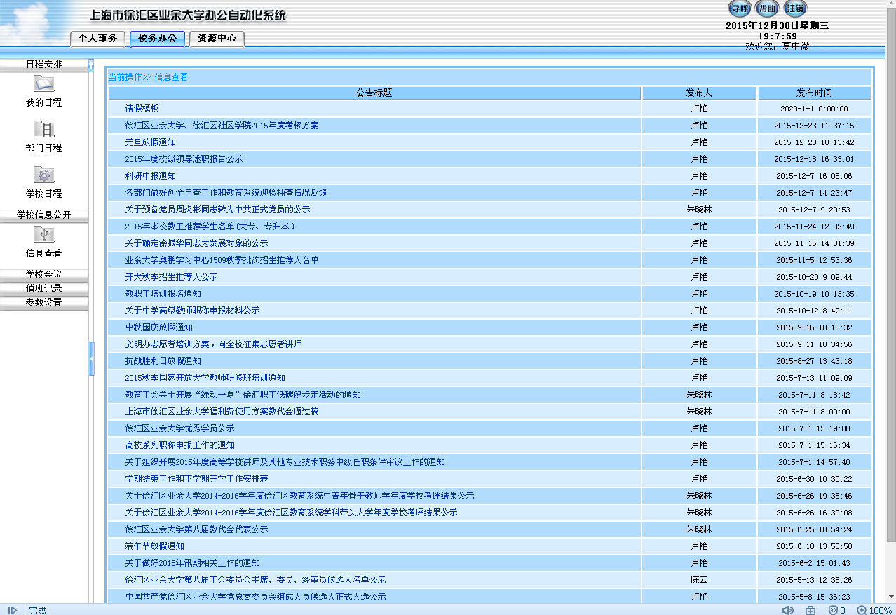
学校重视新闻发布工作，积极建立新闻发言人制度，将增强责任感与使命感、完善新闻发布工作机制和重大突发事件新闻报道快速反应机制作为一项重要工作去做。由校务办公室负责学校新闻发布工作的组织与实施，校办主任任学校新闻发言人，做到学校新闻发布有计划，有保障，有落实。建立重大主题活动通过学校官方网站、媒体、报刊给予报道，初步实现了学校新闻发布工作的常态化、制度化和规范化。通过新闻发言人制度，学校能够及时、主动、准确、全面地向校内外介绍重要规划部署、重大决策、重点工作及工作进展等情况，定期或不定期就学校重大事项、重要活动或特定问题，举行新闻发布会或约见记者，发布新闻或表明学校立场、观点，代表学校就特定问题安排和接受新闻媒体采访。
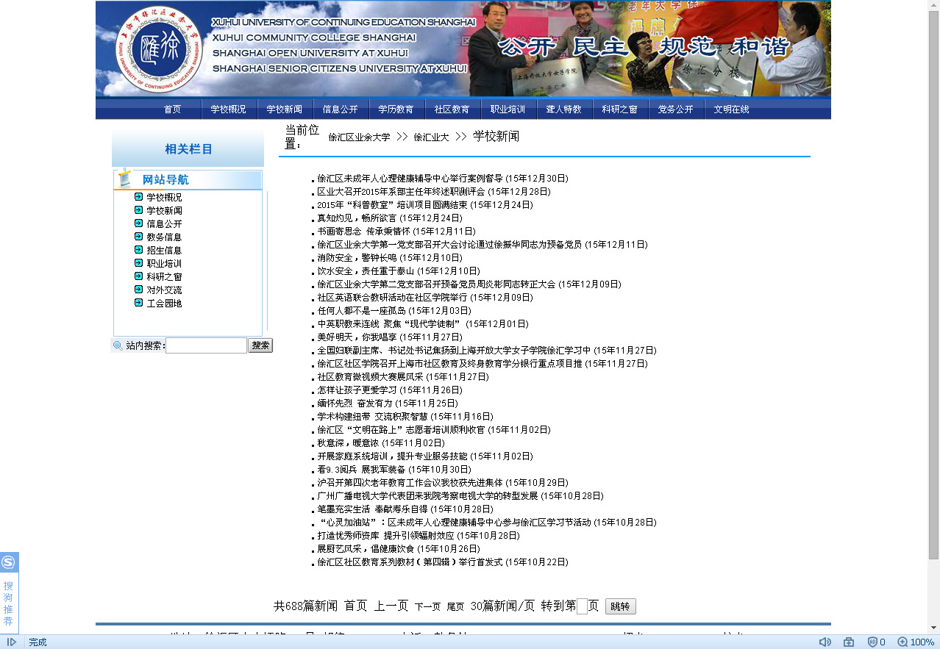
2015年4月，“教育奠基未来 未来为你而来”2015年第十二届上海教育博览会在上海展览中心举行开幕式。在A20“徐汇教育”展区，徐汇区业余大学（社区学院）“构建徐汇终身教育体系，推进徐汇教育现代化”的展台通过视频、图片、文字结合的多媒体触摸屏方式从7个方面向参观者展示了我校在构建徐汇区终身教育体系所作出的努力和探索。展台集中展示了十二五以来，我校在学历教育、社区教育、老年教育、特殊教育、未成年人心理健康教育、职业培训教等方面的探索实践与成果，展示了我校在转型发展、开拓创新中取得的成绩。同时也依托在上海推进实施全国教育综合改革实验区背景下，进一步抓住机遇、主动转型，为构建徐汇终身教育体系，推进徐汇教育现代化，探索徐汇终身教育的新路径。今年先后有来自天津市和平区社区教育代表团和广州市广播电视大学代表团来我校参观学习交流经验。
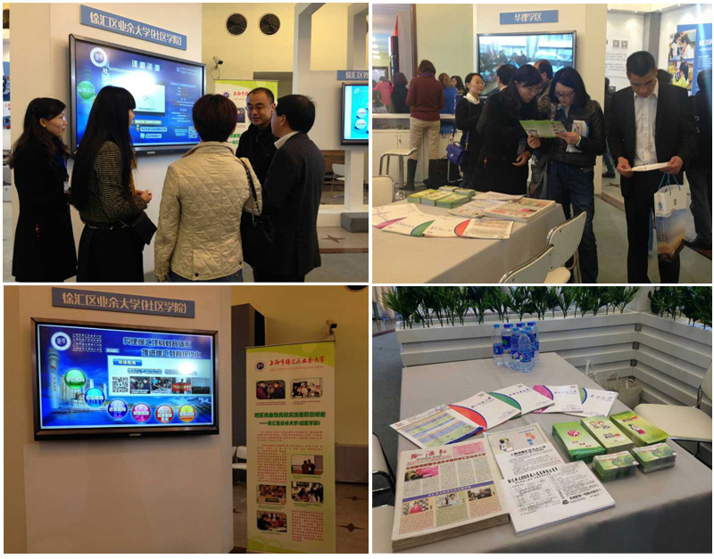
我校参加第十二届上海教育博览会

Ⅰ-5社会服务责任

Ⅱ-10 社会贡献
校党总支领导“救灾与慈善捐助”工作，工会作为救灾和慈善捐助的具体实施部门展开工作。为了贯彻落实政府号召，创建学习型城市，做好“智力拥军”工作，提升消防队新兵的学历层次，培养军地两用人才，在区民政局的牵线搭桥下，根据消防队战士的需求和军营生活的特殊性，2015年4月，我校成功开办了消防队行政管理大专学历班，共计招收学员人数39名。
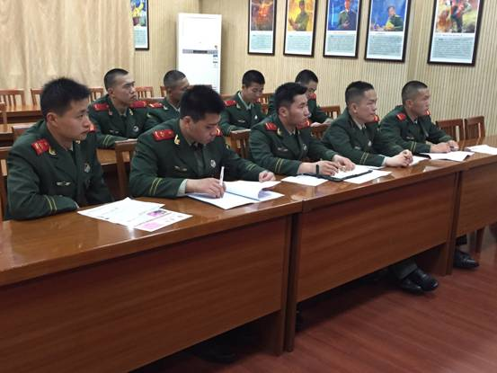
学校将班级和课程开到营房
我校与日晖六村居委党总支合作，积极资助日六居委居民南洋初中家庭困难学生石永晔，帮助其完成了初三及高中阶段的学习。2009年，学校在斜土街道发起的“献一份爱，暖一份情”帮困助学活动中与来自日六居委的石永晔同学结缘。六年来，学校每学期向其提供一千元资助款，用于支付学习费用。一路走来，学校始终秉持着这份爱的事业，资助石永晔同学顺利地完成中学阶段的学习，升入大学。学校经校务会议讨论决定，将一如既往地资助石永晔同学完成本科阶段的学习，每学年提供其贰仟元的助学款，将这份爱的事业传承下去。
学校教职工积极响应以每年向上海慈善基金会“一日捐”为载体的教育活动，捐款捐物，人人参与奉献爱心。积极参与市文明办、市慈善基金会、市志愿者协会主办的“好心人帮好心人”万名志愿者募捐行动。学校积极推广自愿无偿献血工作，积极落实并完成年度献血任务，每年均有多名教职工参与无偿献血。
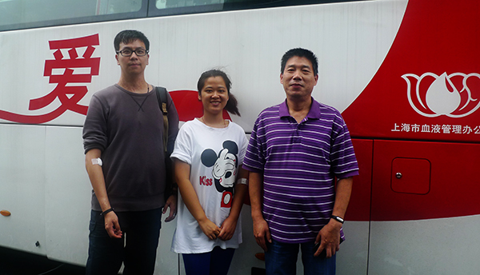
我校教职工义务献血献爱心
学校以团体社员单位名义加入徐汇中华职教社，并获得温暖工程基地的授牌，使其致力于为上海先进制造业和现代服务业培养适用人才的办学宗旨，与中华职教社“使无业者有业，使有业者乐业”的职教理念有机融为一体，并以此为契机，进一步整合公益和教育资源，促进职教事业的蓬勃发展，在区域内外享有良好的声誉。温暖工程是中华职业教育社新时期围绕中心、服务大局的重要抓手，是职教事业服务民生、服务和谐社会建设的有效载体，已经成为统一战线服务经济社会发展的品牌工程。同时，温暖工程又必须在巩固中求开拓，在创新中谋发展，以赢得新的生机活力。从上海和徐汇来看，温暖工程并不能局限于一般意义上的扶贫助弱，而要从实际从发，秉承职教社“为国分忧、为民效力、急人所急，雪中送炭，灯亮一盏，光洒成片”的指导思想，把拾遗补缺、助人成才作为基本方针和办学方向。我校在温暖工程实施过程中，推陈出新，打造出了保育员大专学历教育、聋人特殊高等教育和残疾人职业培训三大亮点。学校在温暖工程的探索中经过努力和付出辛勤，已经突破了原有范畴与对象，向较高层次进发，以质求胜，符合中华职教的宗旨和目标，切合中华职教成员单位的身份和责任，也和徐汇中心城区教育优势及发展趋势相吻合，是善于运用公共资源，扩展教育服务领域的有效探索。我们将再接再厉，积极进取，为温暖工程实现新跨越再作贡献。
2015春节前夕，徐汇区业余大学提前谋划、精心准备，通过拓展服务对象、创新服务方式、提升服务效能，持续深入推进“满意在徐汇、服务在基层”组团式联系服务群众工作，使组团式服务工作真正成为一项民心工程。1月8日上午，人大代表、徐汇区区委副书记王醇晨一行来到徐汇区业余大学与日晖六村居委会党支部主要负责人及党员、居民代表亲切座谈。在切实听取居委情况介绍的同时，就群众普遍关注和着重反映的突出问题和需要帮助解决的困难开展了深入探讨。日六居委石书记介绍了居委开展“三会一课”的具体情况，他谈到在与徐汇业大合作共建的十多年来，双方的交流联络是畅通的、党员群众的学习活动是多元的、彼此的共建联建是愉快的、辖区居民的各类需求是得到回应的。居民们获得了徐汇业大给予的优先学习、优先活动、优先服务等各种支持和便利，百姓是感恩的、居委是满意的、业大是给力的、街道是看好的。随着服务活动的持续深入推进，组团式联系走访已被越来越多的居民所熟知。未来，徐汇区业余大学党总支还将积极探索联系群众、服务群众的新思路、新途径，并使之成为一种新常态、新风尚，更好地服务社区群众，不断开创联系服务群众的新模式、新局面。
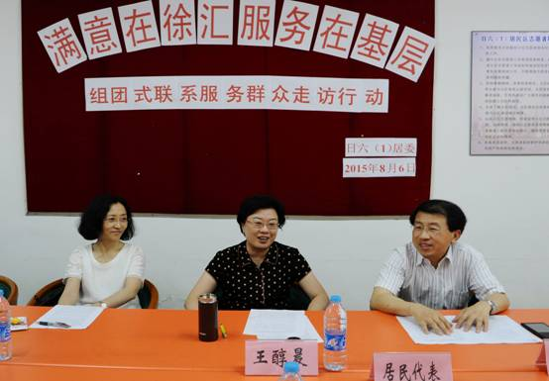
学校党总支扎实开展“满意在徐汇”组团式走访活动
为丰富社区居民的生活、倡导合理健康膳食理念、满足各类人群多元学习需求，2015年4月3日下午徐汇区业余大学为来自日六一居委的十余名居民群众开办了一堂别开生面的西点烹饪讲座。居民们在专业教师的帮助指导下亲手制作了一款健康燕麦饼干，在体验西点制作技艺的同时，知晓了健康膳食的理念。活动受到了社区居民的一致好评。此次免费烹饪讲座将西点美食与现代营养学理念融会贯通，传播健康快乐的饮食文化生活，同时更是“满意在徐汇-服务在基层”组团式走访活动服务百姓、关注民生的有益尝试和最佳诠释。徐汇业大通过整合资源、拓展服务，切实为提升居民烹饪技艺、关注居民饮食健康、丰富百姓生活内涵提供了专业智慧和力量。
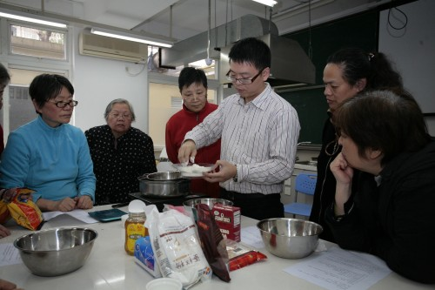
学校举办社区免费烹饪讲座活动

Ⅱ-11 志愿服务
学校从2009年起迎世博、办世博的过程中逐渐开展志愿者培训。作为“世博志愿者培训基地”，作为区“九大行动”牵头单位之一，充分发挥自身功能，整合区域内有效资源与各委办局及街镇协作、带动全区13个街镇社区学校、调动学校全体教职工的力量，借助“徐汇终身学习网”平台，积极开展世博宣传工作，包括组织迎世博各类培训，开展迎世博各类主题活动，广泛普及了世博知识以及文明观博宣传教育，大大提高了徐汇居民对世博的关注度和参与度，对提升徐汇居民的文明素养，倡导徐汇居民文明观博做出了一定的贡献。世博后，徐汇区文明办与我校签订了《徐汇区志愿者培训基地活动项目合作协议书》，学校成为“徐汇区志愿者培训基地”，承担起全区范围内的各类志愿者的培训任务，从“徐汇区秩序与环境文明志愿者岗前实务培训”到“徐汇区未成年人心理健康辅导志愿者培训”，学校承担了包括志愿者培训课程开发、教材编写、志愿者师资培训和教研活动的组织、培训讲座的组织等工作，取得了良好的成效及广泛的社会影响。
2014年学校挂牌成立“上海市社区教育志愿者服务分队”，“徐汇区社区教育志愿者服务总队”，全面开启社区教育志愿者服务项目设计开发、志愿者队伍管理等工作。成功开设社区教育助学服务项目，成为上海第一个社区教育志愿服务项目。自我校未成年人心理健康辅导中心成立以来，每月至少举办一次心理辅导志愿者培训，有力的推动了我区未成年人心理健康辅导工作。根据《关于加强徐汇区未成年人心理健康辅导工作的实施意见》[徐未委办〔2012〕1号]文件精神，以及区教育局关于加强学校心理健康教育专业队伍建设的要求，学校已举办了两期期“国家二级职业资格心理咨询师”培训班，通过培训切实加强我区未成年人心理健康教育工作，提升未成年人心理健康教育和德育工作者队伍的专业素养和能力，充分发挥学校、街道（镇）心理健康教育工作者新时期在未成年人思想道德建设中的重要作用。学校未成年人心理健康辅导中心经申报和主管部门择优推荐，被命名为徐汇区志愿者服务基地，标志着徐汇区未成年人心理健康辅导中心的志愿服务工作进入了一个新的发展阶段。学校将进一步弘扬志愿精神，践行志愿理念，健全管理机制，搭建平台、科学管理，团结凝聚“徐老师”志愿者队伍，紧贴未成年人成长需求，不断提升志愿者咨询辅导工作技能和水平，丰富活动内容，为未成年人心理健康事业贡献力量。
学校于10月底顺利完成徐汇区“文明在路上”志愿者岗前实务培训工作。受区文明办委托，社区学院组建志愿者培训讲师团，开展了14场“文明在路上”志愿者岗前实务培训。其中，首场为社区学院主场培训，其余13场为送教上门形式的街镇专场培训，培训对象包括社区志愿者、市级文明单位职工志愿者，培训人数达3000人次。“文明在路上”志愿行动是徐汇区创建全国文明城区工作再启航以来，《徐汇区关于2015-2017年创建全国文明城区三年行动计划》中聚焦的“四大行动”之“满意在徐汇”行动的一项重要内容。作为“徐汇区志愿者培训基地”，学校充分发挥基地作用，通过志愿者岗前实务培训，提升志愿者服务水平，规范志愿服务行为，推进徐汇区“文明在路上”志愿服务行动的有效开展，为推动徐汇区志愿服务规范化，专业化建设，全面提升城区环境文明、素质文明和服务文明水平做出贡献。
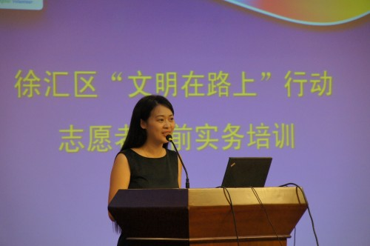
学校举办志愿者岗前培训
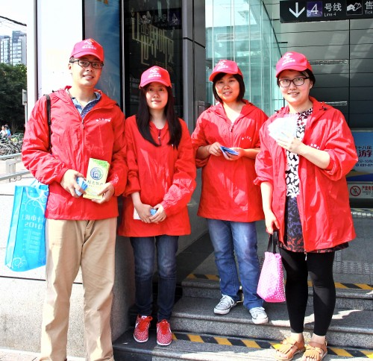
我校青年教师志愿者参加斜土文明日活动
学校重视学雷锋活动的常态化，在学校中青年教职工群体中号召开展各种形式的社区助残敬老服务，参加马路交通协助管理志愿者服务，为本校的残障学员和老年大学学员提供优质的教学和管理服务等，真正的将雷锋精神体现在每位教职工日常的工作岗位上。开大徐汇分校13秋广告设计班是一个特殊的班级，共招收了13名重度肢体残疾学生，其中2名截瘫学生每次到校上课需要使用轮椅车坐地铁四号线到大木桥路站，再从大木桥路站“走”到学校上课。从大木桥路到学校教室，这一段对于健全人来说只是四五分钟的轻松路程，可是对于坐着轮椅需要靠自己双臂滚到轮椅车的同学来说是一段非常艰苦的过程。所以从去年下学期开学伊始，学校就组织了助残志愿者服务队，每周三上午9：30，2名志愿者到地铁四号线无障碍楼梯口接这两位同学并在下午4点下课后将这两位同学送至地铁四号线无障碍电梯口。助残志愿者团队共有36位青年教职工组成，此次助残志愿活动旨在传递温暖、播撒真情，更好地帮助残疾学生顺利完成学业，是对他们自立自强，勤奋好学精神的支持和肯定，也是作为公办学校社会责任的体现。真正的内心强者帮扶不分老弱，援助不分你我。这是徐汇业大志愿者团队的服务精神，也是和谐社会中精神文明的体现，更是时代进步对于现代人的要求。志愿者服务团队旨在给予学员更贴心的帮助，我们会一如既往做好工作，将爱心传递下去。

Ⅰ-6生态文明责任

Ⅱ-12 低碳环保
“学校十分重视低碳节能日常管理工作，将建设节约型校园作为长期奋斗目标。2011年，学校成立了低碳节能管理领导小组，由党总支书记、校长担任领导小组组长，分管校长担任副组长，总务主任具体负责各项措施的监督执行。为切实抓好学校节能工作，学校专门制定了低碳节能管理实施方案，规定了“节能措施、工作要求和工作目标”，为全校的低碳节能工作设定了制度上的框架。
学校建立了水电等各项设施日常巡查和资源定期计量统计制度，做到故障损坏及时进行维修，发现各类资源浪费现象及时处理并上报，杜绝长明灯、长流水、长转扇、空调空转等各类资源浪费现象。及时详细掌握各类资源的使用情况，并通过分析及时发现问题、堵塞漏洞，实现有效的节能管理。
学校办公室和教室的空调都是选用国家二级能耗的产品，在源头就为节约用电做好了准备，同时学校还规定温度在10摄氏度以下或温度在30摄氏度以上才能开启空调，室内温度夏季不得低于26℃，冬季不得高于23℃。提倡下班前半小时关闭空调，过渡季节宜少开或不开空调，通过开窗通风或使用电风扇降温换气。学校重视将低碳节能教育纳入学生德育范围，始终把节能教育、环境教育纳入学生素质教育体系，组织开展了多种形式的低碳节能教育活动，利用校园网、电子屏幕、宣传橱窗等广泛开展“倡导低碳节能，打造绿色校园”、“垃圾分类，废旧电池不乱扔”、“节约用水、保护水资源”等各类主题宣传活动，在教学楼、食堂、卫生间等公共场所张贴低碳节能宣传贴纸，设置了废旧电池回收点。针对聋人学生的生理、心理特点，学校组织相关教师细致、耐心的向他们宣传节能低碳、养成节约习惯的重要性，我校聋人学生的环境保护意识得到很大的提升。
作为一所节能绿色校园，“创绿”是学校进行环保教育的最有效载体，可以提升学校的内涵和品质，让师生明白人类的发展应该实现人与人、人与社会、人与自然的和谐发展。诚然，校园环境的美化不光是多种几棵树，多栽几盆花，更多的是要强化环保意识和节能理念，我校长期坚持在广大教职工群体中进行环保宣传，通过师生的共同努力，形成了思想认识的统一，大家逐步养成良好的习惯，为倡导低碳生活方式做出了贡献。食堂等重点排污点做到定期检查，设施及时更新维护。2015年，学校无环境污染，食物中毒等事故。
学校注重环保宣传教育，逐渐增强师生环保意识与习惯。开展了“环保宣传进校园”等主题教育活动。在校园内醒目的地点设置了宣传展板，发放宣传资料，增进师生全校师生员工的节能、减排、与环境友好相处的意识，一起投身环保、实践环保。
学校重视健康校园建设，高度重视促进青年学生身心健康发展的重要性和紧迫性，牢固树立“健康第一”的指导思想，以“为了每一个学生的终身发展”的核心理念制定了一系列对策切实增强我校青年学生的体质。
学校卫生机构健全，卫生工作管理规范，拥有健全的传染病预防体系。学校认真制定并贯彻《徐汇区业余大学公共卫生管理办法（试行）》、《传染病管理制度》，加强对传染病、常见病的预防和治疗。遵循科学预防、依法管理、分级负责、快速反应的工作原则，全面落实“早发现、早报告、早隔离、早治疗”的工作要求，制订《公共卫生突发性事件（传染病）应急预案》，完善管理网络，加强预防、预警工作，落实工作职责。并结合实际情况，制订了《公共卫生突发事件（食物中毒）应急预案》、《食堂管理规定》、《消毒隔离制度》等规章制度。学校定期组织师生健康体检，新生体检参与率达到100%。对学校食堂、餐厅的工作人员每年组织一次健康体检，以确保每位工作人员持证上岗，同时每年进行卫生知识培训。
学校严格贯彻落实《上海市控烟条例》，健全控制吸烟相关管理制度，加大《控烟条例》和控烟知识的宣传力度，稳步推进校园“无烟区”管理。在全校教室、食堂、走廊等公共场所张贴醒目的禁烟标志，督促广大师生自觉养成控烟和禁烟习惯，为创建文明、健康、和谐的校园环境作出了积极努力。学校建立了严格的控烟管理机制，组建了由校长全面负责，总务部门具体落实、各个职能部门共同参与的控烟工作领导小组，全面贯彻控烟文件精神，讨论制定学校控烟工作的具体计划安排，各职能部门分头落实，确保控烟工作在各个方面、各个层次得以顺利推进。

五、预期与展望

1、报告预期
通过本报告预期将为我校申报上海市第十八届（2015年度）文明单位提供科学依据。

2、报告展望
2015年是学校三年发展规划付诸实践的最后一年。对照规划当初设定的发展目标，我们由衷的感到欣慰，我们做到了。在这一轮争创市级文明单位的建设过程中，学校各项事业又一次取得了长足的进展。学校转型发展的思路明确，各类教育教学改革成效显著，公共服务能级的框架基本建立，民主规范和谐的管理初步成熟。学校的学历教育、特殊教育、教育培训、社区老年教育、未成年人心理健康教育等工作形成了生机盎然、内涵丰富、和谐发展的良好局面。我们已经为迎接十三五的到来做好了准备。
今后，学校将继续坚持走以质量提升为核心的内涵式发展道路，坚持以学生发展为本，以教职工的专业发展为重点，切实将人才培养放在首要位置，扎实推进人才培养模式改革，强化教育教学质量建设，打造学校的质量品牌，提升学校的核心竞争力；适应学校功能拓展的需要，进一步加强教职工队伍建设，注重结构优化，打造一支学历、职称、年龄、结构合理的专、兼职教师和管理者队伍，为教职工的发展搭建更多的平台；加快转变发展方式，深化转型，追求卓越，争创一流，不断提升办学层次，力争实现学校全面、协调、可持续的发展；持续关注社会弱势群体的学习需求，努力成为地区实施终身教育和推进学习型社会建设的实践者和引领者，更好的担负起我校承担的社会责任。

六、社会评价

1、社会荣誉

（1） 学校荣誉
1 | 徐汇区业余大学（社区学院） | 2014年度上海市文明单位
2 | 徐汇区业余大学（社区学院） | 2014年度上海市平安示范单位
3 | 徐汇区业余大学（社区学院） | 上海市“建智慧城市，做智慧市民”培训活动优秀组织奖
4 | 徐汇区业余大学（社区学院） | “乐学申城、精彩人生”2015上海社区学习团队成果展示活动优秀组织奖
5 | 徐汇区业余大学（社区学院） | 首届全国“传统文化进社区”微视频大赛总决赛优秀组织奖
6 | 徐汇区业余大学（社区学院） | 2015年第八届徐汇区斜土和谐社区教育奖
7 | 徐汇区业余大学（社区学院） | 《社区英语》系列微课：如何表达“不用谢”在“全国社区教育优秀微课程评选活动”中获得优秀奖
8 | 徐汇区业余大学（社区学院） | 《社区英语》系列微课：“如果感到快乐你就说出口”在“全国社区教育优秀微课程评选活动”中获得优秀奖
9 | 徐汇区业余大学（社区学院） | 《社区英语》系列微课：“喜欢”的口语表达在“全国社区教育优秀微课程评选活动”中获得优秀奖
10 | 徐汇区业余大学（社区学院） | 《社区英语》系列微课：“见面问候”说法多在“全国社区教育优秀微课程评选活动”中获得优秀奖
11 | 徐汇区业余大学（社区学院） | 《社区英语》系列微课：“谢谢”的不同表达在“全国社区教育优秀微课程评选活动”中获得优秀奖
12 | 徐汇区业余大学（社区学院） | 徐汇区教育系统第五届“南洋杯”教工牌类（八十分）比赛二等奖
13 | 上海老年大学徐汇分校 | 2012—2015年度上海市老年教育工作先进集体
14 | 未成年人心理健康辅导中心 | 2015年度上海学校心理健康教育活动月优秀案例奖

（2） 个人荣誉
1 | 杜 俭 | 2015—2017年度徐汇区拔尖人才
2 | 杜 检、  周炎彬 | 《建立社区教育网上学习成果认证及激励机制——以上海市徐汇区社区教育为例》获上海市第十三届市社区教育优秀论文评选一等奖
3 | 李 颖、  韩 雯 | 《徐汇区社会公益组织培育调研报告》获上海市第十三届市社区教育优秀论文评选三等奖
4 | 林 鹄 | 2014—2016年度徐汇区教育系统“学科带头人”
5 | 杨丽娜 | 上海市区办高校2013——2014年度招生先进工作者
6 | 王 萍 | 上海市学校心理健康教育发展中心2015年优秀通讯员
7 | 袁丽文 | 上海市区办高校2013——2014年度优秀教务员
8 | 陈瑾瑜 | 2014—2016年度徐汇区教育系统“学科带头人”
9 | 韩 雯 | 2014—2016学年度徐汇区教育系统学科中青年骨干教师
10 | 韩 雯 | 上海市“建智慧城市，做智慧市民”培训活动优秀工作者
11 | 韩 雯 | 2015年第八届徐汇区斜土和谐社区教育奖
12 | 梁 峰 | 2014—2016学年度徐汇区教育系统学科中青年骨干教师
13 | 张 倩 | 徐汇区教育系统优秀基层退管会工作者
14 | 罗 怡 | 微课作品《知茶识器》获2015年京津沪地区成人高校微课比赛二等奖
15 | 朱晓林 | 微课作品《神奇的黑白灰世界—颜色通道Photoshop中通道的运用原理》获2015年京津沪地区成人高校微课比赛二等奖
16 | 王 萍 | 微课作品《与压力共舞》获2015年京津沪地区成人高校微课比赛三等奖
17 | 韩 雯、  梁 峰 | 《以“阳台一平米菜园”课程培育为样本，打造社区教育课程孵化室》获上海市第十三届是社区教育优秀论文评选一等奖
18 | 马丹宇、  卢 巍 | 《社区教育走进养老机构开展养教结合工作的实践与探索——以徐汇区为例》获上海市第十三届是社区教育优秀论文评选三等奖
19 | 肖福莲 | 荣获《成才与就业》编辑部2015年“成才与就业终身教育与学习”专刊优秀通讯员评比二等奖
20 | 钟海虹 | 全国第九届残疾人运动会暨第六届特殊奥林匹克运动会坐式排球（女子组）第四名
21 | 徐怡舟、  叶宇丽 | 徐汇区教育系统第八届“徐职高杯”教工家庭厨艺大赛三等奖

2、媒体报道
1 | 上海电视台第一财经频道，2015年3月6日 | 公益微电影<声边>举行首映活动
2 | 腾讯大申网，2015年3月6日 | 公益微电影<声边>今日首映
3 | 中国聋人网，2015年3月6日 | 公益微电影<声边>今日首映
4 | 东方网，2015年3月6日 | 公益微电影<声边>取材特教毕业生真是生活
5 | 第一财经公益基金会官方微信公众平台，2015年3月6日 | 公益微电影<声边>首映: 我们在声音的边缘，也在你的声边
6 | 中国文明网地方传真栏目，2015年3月9日 | 国内首部公益微电影《声边》沪上首映
7 | 中国文明网地方传真栏目，2015年3月17日 | 徐汇区微电影<声边>倡导聋健人群无界融合
8 | 《东方早报》，2015年7月17日 | 声音很远梦想很近
9 | 上海交响乐团官方微信公众平台，2015年7月17日 | 声音很远梦想很近
10 | 《徐汇报》，2015年9月7日 | 注重家庭 注重家教 注重家风
11 | 《徐汇报》，2015年9月28日 | 徐汇区第十届学习节将于10月17日启幕
12 | 《徐汇报》，2015年10月26日 | 快乐学习 精彩人生——来自徐汇区第十届学习节的报道（之一）
13 | 《新闻晨报》，2015年10月30日 | 涂涂画画探索心中的“秘密花园”
14 | 《徐汇报》，2015年11月30日 | 全国妇联副主席、书记处书记焦扬在上海开放大学女子学院徐汇学习中心调研

